Proiect

cu tema
“Sistem de abonamente reviste digitale”

Elaborator: Apostu Cleopatra
Materie: Baze de date
Grupa: 144

Cuprins:
1. Descrierea modelului real, a utilității acestuia și a regulilor de funcționare
2. Prezentarea constrângerilor (rescticții, reguli) impuse asupra modelului
3. Descrirea entităților , incluzând precizarea cheii primare
4. Descrierea relațiilor, inclusiv precizarea cardinalității acestora
5. Descrierea atributelor
6. Realizarea diagramei entitate-relație corespunzătoare descrierii de la punctele 3-5
7. Realizarea diagramei conceptuale corespunzătoare diagramei entitate-relație
8. Enumerarea schemelor relaționale corespunzătoare diagramei conceptuale de la punctul 7
9. Realizarea normalizării până la forma normală 3(FN1 - FN3)
10. Crearea unei secvențe ce va fi utilizată în inserarea înregistrărilor în tabele (punctul 11).
11. Crearea tabelelor în SQL și inserarea de date coerente în fiecare dintre acestea (minimum 5 înregistrări în fiecare tabel neasociativ; minimum 10 înregistrări în tabelele asociative; maxim 30 de înregistrări în fiecare tabel).
12. Formulați în limbaj natural și implementați 5 cereri SQL complexe ce vor utiliza, în ansamblul lor, următoarele elemente:
13. Implementarea a 3 operații de actualizare și de suprimare a datelor utilizând subcereri.
14. Crearea unei vizualizări complexe. Dați un exemplu de operație LMD permisă pe vizualizarea respectivă și un exemplu de operație LMD nepermisă.
15. Formulați în limbaj natural și implementați în SQL: o cerere ce utilizează operația outerjoin pe minimum 4 tabele, o cerere ce utilizează operația division și o cerere care implementează analiza top-n.
16. b) Prezentarea planului de execuție a unei cereri complexe, optimizare/compare plan alternativ folosind hint-uri și obiecte specifice optimizării cererilor (spre exemplu indexi).
17. a. Realizarea normalizării BCNF, FN4, FN5.
b. Aplicarea denormalizării, justificând necesitatea acesteia.
18. Exemplificarea isolation levels prin exemple de tranzacții care se execută în paralel în condiții de concurență, evidențiind efectele diferitelor niveluri de izolare asupra concurenței și integrității datelor.

Descrierea modelului real, a utilității acestuia și a regulilor de funcționare

Modelul propus reflectă funcționarea unei platforme de distribuție și gestionare a abonamentelor pentru reviste digitale. Aplicația conectează cititorii cu diverse edituri, oferindu-le posibilitatea de a explora publicații din diverse domenii, de a achiziționa abonamente pe perioade determinate și de a interacționa prin recenzii.

Sistemul permite automatizarea următoarelor activități esențiale:
- Gestionarea revistelor, a numerelor(edițiilor) publicate și a editurilor partenere
- Gestioarea conturilor de utilizatori și al abonementelor achiziționate de aceștia
- Generarea și evidențierea facturilor aferente tranzacțiilor
- Colectarea și afișarea recenziilor oferite de abonați

Utilizatorii (cititorii) se înregistrează pe platformă furnizând date personale obligatorii precum nume, prenume, adresă de email și număr de telefon. Odată înregistrați, aceștia pot explora catalogul de publicații, pot activa abonamente și pot evalua revistele citite.

Revistele sunt furnizate de edituri partenere, care sunt înregistrate cu o denumire oficială și date de contact. Pentru o organizare eficientă și o căutare facilă, fiecare revistă este încadrată într-o singură categorie, precum tehnologie, afaceri, știință. O revistă este caracterizată de un titlu, o scurtă descriere și un preț standard de abonare. O editură poate publica mai multe reviste, însă o revistă aparține în mod unic unei singure edituri.

Publicațiile lansează periodic numere. Fiecare număr de revistă adăugat pe platformă are asociat un cod de ediție, cum ar fi „NR 4/2026”, o dată de publicare și numărul de pagini. Pentru o organizare detaliată, fiecare număr este compus din mai multe articole. Articolele sunt redactate de diverși autori. Deoarece un articol poate fi o lucrare comună, sistemul permite asocierea unuia sau mai multor autori pentru un singur articol, la fel cum un autor poate contribui la multiple articole în ediții diferite.

Platforma cuprinde un catalog predefinit de tipuri de abonament (lunar, trimestrial, anual…), fiecare cu o durată specifică. Un utilizator poate opta pentru activarea unuia sau a mai multor abonamente. Un abonament reprezintă o legătură contractuală care asociază trei elemente, anume utilizatorul, revista și tipul de abonament. Acesta are o dată de început, o dată de sfârșit.

La momentul achiziționării unui abonament, platforma emite automat o factură fiscală care este asociată tranzacției. În factură sunt stocate informații precum data emiterii, valoarea și statusul curent al plății (în așteptare, plătită, anulată).

Pentru a menține o comunitate activă, utilizatorii au opțiunea de a lăsa recenzii exclusiv pentru revistele la care sunt sau au fost abonați. O recenzie cuprinde o notă între 1 și 5 și, opțional, un comentariu text. Este înregistrată data la care sunt adăugate recenzii pentru a le putea sorta cronologic.

2. Prezentarea constrângerilor (rescticții, reguli) impuse asupra modelului

Utilizator
- Un utilizator trebuie să furnizeze obligatoriu o adresă de mail unică și validă.
- Numele, prenumele și numărul de telefon sunt informații obligatorii.
- Un utilizator poate activa zero sau mai multe abonamente.
- Un utilizator poate scrie zero sau mai multe recenzii.

Editură și categorie
- Denumirea unei edituri este unică și obligatorie.
- Numele unei categorii este unic.
- O editură poate publica una sau mai multe reviste.
- O categorie poate include zero sau mai multe reviste.

Revista
- O revistă trebuie să aparțină obligatoriu unei singure categorii și unei singure edituri.
- Prețul de abonare trebuie să fie mai mare sau egal cu zero.
- Titlul este obligatoriu.
- O revistă trebuie să aibă cel puțin un număr publicat.

Ediție
- Codul de ediție este obligatoriu și unic în cadrul unei reviste.
- Numărul de pagini al unei ediții trebuie să fie mai mare decât zero.
- Data de publicare este obligatorie și validă.

Articol și autor
- Un articol aparține obligatoriu unui număr de revistă.
- Un autor poate fi asociat cu unul sau mai multe articole, iar un articol trebuie să aibă cel puțin un autor.
- Numele și prenumele autorului sunt obligatorii.

Tip Abonament
- Denumirea (lunar, trimestrial, anual) trebuie sa fie unica
- Durata abonamentului (exprimată în luni sau zile) trebuie să fie mai mare decât zero.

Abonament
- Un abonament trebuie să fie asociat unui singur utilizator, unei singure reviste și unui singur tip de abonament.
- Data de sfârșit trebuie să fie strict mai mare decât data de început.

Factura
- O factură corespunde unui abonament. Un abonament generează o singură factură.
- Statusul plății facturii poate lua doar una dintre valorile predefinite, anume „în așteptare”, „plătită” sau „anulată”.
- Valoarea facturii trebuie să fie mai mare sau egală cu zero.

Recenzie
- O recenzie poate fi acordată doar de un utilizator pentru o revistă.
- Rating-ul trebuie să fie un număr întreg cuprins între 1 și 5.
- Comentariul este opțional.
- Data recenziei nu poate fi în viitor.

3. Descrirea entităților , incluzând precizarea cheii primare

- UTILIZATOR
- Stochează informațiile personale ale clienților (cititorilor) înregistrați pe platformă.
- cheie primară id_utilizator

- EDITURA
- Reprezintă partenerii care dețin și furnizează publicațiile.
- cheie primară id_editura
- CATEGORIE
- Este domeniul tematic în care sunt încadrate revistele
- cheie primară id_categorie
- REVISTA
- Este publicația în sine, oferită spre abonare
- cheie primara id_revistă
- EDITIE
- Reprezintă numerele lansate de către o revistă
- cheie primara id_editie
- ARTICOL
- Sunt elementele de conținut care alcătuiesc o ediție.
- cheie primară id_articol
- AUTOR
- Persoanele care redactează articolele
- cheie primară id_autor
- AUTOR ARTICOL
- Tabel asociativ, relația dintre autor si articol
- cheie primara compusa id_autor, id_articol
- TIP_ABONAMENT
- catalogul de oferte de abonare
- cheie primara id_tip_abonament
- ABONAMENT
- leagă utilizatorul, revista și tipul de abonament
- cheie primara id_abonament
- FACTURA
- documentul fiscal generat automat după fiecare abonament achiziționat
- cheie primara id_factura
- RECENZIE
- stochează recenziile oferite de utilizatori
- cheie primară compusă id_utilizator, id_revista

4. Descrierea relațiilor, inclusiv precizarea cardinalității acestora

RELAȚIE | CARDINALITATE | OBSERVAȚII
publică | EDITURĂ - REVISTĂ  one to many | O editură poate publica mai multe reviste, dar o revistă aparține unei singure edituri.
încadrează | CATEGORIE - REVISTĂ  one to many | O categorie poate include mai multe reviste, dar o revistă este încadrată într-o singură categorie.
lansează | REVISTĂ - EDIȚIE  one to many | O revistă lansează mai multe ediții, dar o ediție aparține unei singure reviste.
conține | EDIȚIE - ARTICOL  one to many | O ediție conține mai multe articole, dar un articol face parte dintr-o singură ediție.
redactează | AUTOR - ARTICOL  many to many | Un autor poate contribui la mai multe articole și un articol poate fi scris de mai mulți autori.
încheie_contract | UTILIZATOR - REVISTĂ - TIP_ABONAMENT  many to many to many | Reprezintă achiziția în sine
generează | ABONAMENT - FACTURĂ  one to one | Fiecărui abonament îi corespunde o singură factură și o factură îi corespunde unui singur abonament.
evaluează | UTILIZATOR - REVISTĂ  many to many | Un utilizator poate evalua mai multe reviste și o revistă poate fi evaluată de mai mulți utilizatori.

5. Descrierea atributelor
- UTILIZATOR

Atribut | Tip de date | Constrângeri | Valori posibile/ exemple | Valori implicite | Observații
id_utilizator | NUMBER(10) | PK
nume | VARCHAR2(50) | NOT NULL | Popescu |  | Nume de familie
prenume | VARCHAR2(100) | NOT NULL | Ion |  | Ion
email | VARCHAR2(100) | NOT NULL, UNIQUE | ion.popescu@email.com |  | Adresa de mail
telefon | VARCHAR2(15) | NOT NULL | 0700000000 |  | Număr de telefon

- EDITURA
Atribut | Tip de date | Constrângeri | Valori posibile/exemple | Valori implicite | Observații
id_editura | NUMBER(20) | PK
denumire | VARCHAR2(100) | NOT NULL, UNIQUE
date_contact | VARCHAR2(200) |  |  |  | Opțional

- CATEGORIE

Atribut | Tip de date | Constrângeri | Valori posibile/ exemple | Valori implicite | Observații
id_categorie | NUMBER(5) | PK
nume | VARCHAR2(50) | NOT NULL, UNIQUE | știință, lifestyle

- REVISTA

Atribut | Tip de date | Constrângeri | Valori posibile/ exemple | Valori implicite | Observații
id_revista | NUMBER(20) | PK
titlu | VARCHAR2(100) | NOT NULL
descriere | VARCHAR2(500) |  |  |  | Opțional
pret_standard | NUMBER(7,2) | NOT NULL, CHECK >= 0 | 25.50 |  | Prețul standard lunar
id_editura | NUMBER(10) | FK, NOT NULL |  |  | Referință către EDITURA
id_categorie | NUMBER(5) | FK, NOT NULL |  |  | Referință către CATEGORIE

- EDIȚIE

Atribut | Tip de date | Constrângeri | Valori posibile/ exemple | Valori implicite | Opțional
id_ediție | NUMBER(10) | PK
cod_ediție | VARCHAR2(20) | NOT NULL | NR3/2026
data_publicare | DATE | NOT NULL
numar_pagini | NUMBER(4) | NOT NULL, CHECK > 0 | 120
id_revista | NUMBER(10) | FK, NOT NULL |  |  | Referință către REVISTA

- ARTICOL

Atribut | Tip de date | Constrângeri | Valori posibile/ exemple | Valori implicite | Observații
id_artiicol | NUMBER(10) | PK
titlu | VARCHAR2(150) | NOT NULL
id_editie | NUMBER(10) | FK, NOT NULL |  |  | Referință către EDITIE

- AUTOR

Atribut | Tip de date | Constrângeri | Valori posibile/ exemple | Valori implicite | Observații
id_autor | VARCHAR2(10) | PK
nume | VARCHAR2(50) | NOT NULL | Ionescu
prenume | VARCHAR2(100) | NOT NULL | Andrei

- AUTOR_ARTICOL

Atribut | Tip de date | Constrângeri | Calori posibile/ exemple | Valori implicite | Observații
id_autor | NUMBER(10) | PK, FK
id_articol | NUMBER(10) | PK, FK

- TIP_ABONAMENT

Atribut | Tip de date | Constrângeri | Valori posibile/ exemple | Valori implicite | Observații
id_tip_abonament | NUMBER(5) | PK
denumire | VARCHAR2(20) | NOT NULL, UNIQUE | lunar, trimestrial, anual
durata_zile | NUMBER(4) | NOT NULL, CHECK > 0 | 30, 90, 365

10. ABONAMENT

Atribut | Tip de date | Constrângeri | Valori posibile/ exemple | Valori implicite | Observații
id_abonament | NUMBER(10) | PK
id_utilizator | NUMBER(10) | FK, NOT NULL
id_revista | NUMBER(10) | FK, NOT NULL
id_tip_abonament | NUMBER(5) | FK, NOT NULL
data_inceput | DATE | NOT NULL |  | SYSDATE
data_sfarsit | DATE | NOT NULL |  |  | CHECK( data_sfarsit > data_inceput)

11. FACTURA

Atribut | Tip de date | Constrângeri | Valori posibile/ exemple | Valori implicite | Observații
id_factura | NUMBER(10) | PK
id_abonament | NUMBER(10) | FK, NOT NULL, UNIQUE
data_emitere | DATE | NOT NULL |  | SYSDATE | Nu poate fi în viitor
valoare | NUMBER(7,2) | NOT NULL, CHECK >= 0 | 30.00
status_plata | VARCHAR2(20) | NOT NULL | în așteptare, plătită, anulată | în așteptare

12. RECENZIE

Atribut | Tip de date | Constrângeri | Valori posibile/ exemple | Valori implicite | Observații
id_utilizator | NUMBER(10) | PK, FK
id_revista | NUMBER(10) | PK, FK
nota | NUMBER(1) | NOT NULL | 1, 2, 3, 4, 5 |  | CHECK BETWEEN 1 AND 5
comentariu | VARCHAR2(1000) |  |  |  | Opțional
data_recenzie | DATE | NOT NULL |  | SYSDATE | CHECK data_recenzie <= SYSDATE

6. Realizarea diagramei entitate-relație corespunzătoare descrierii de la punctele 3-5
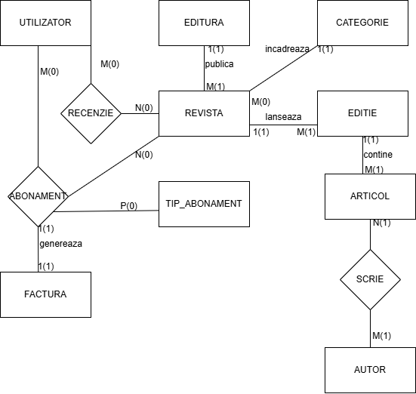

7. Realizarea diagramei conceptuale corespunzătoare diagramei entitate-relație

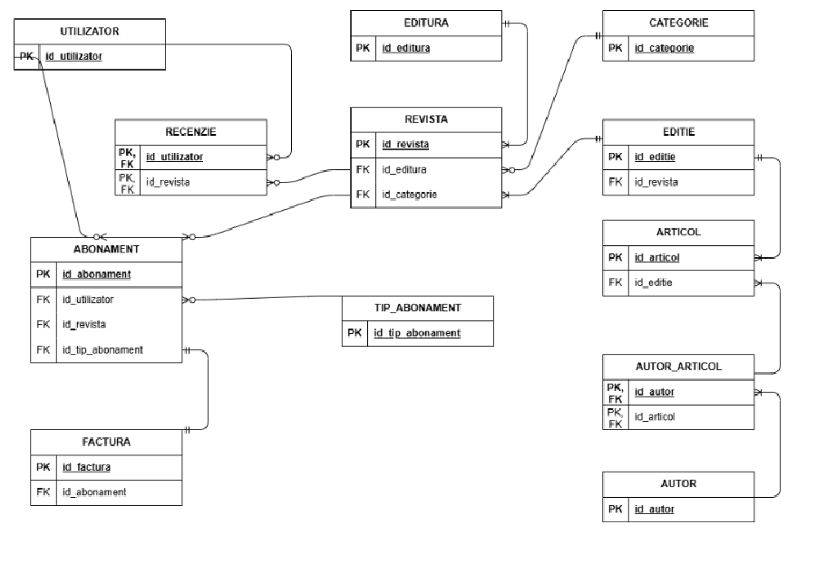

8. Enumerarea schemelor relaționale corespunzătoare diagramei conceptuale de la punctul 7

Atributele precedate de simbolul # reprezinta chei primare(PK) și atributele precedate de * reprezinta cheile externe(FK).

- UTILIZATOR (#id_utilizator, nume, prenume, email, telefon)
- EDITURA (# id_editura, denumire, date_contact)
- CATEGORIE (#id_categorie, nume)
- REVISTA (# id_revista, titlu, descriere, pret_standard, * id_editura, * id_categorie)
- EDITIE (# id_editie, cod_editie, data_publicare, numar_pagini, * id_revista)
- ARTICOL (# id_articol, titlu, * id_editie)
- AUTOR (# id_autor, nume, prenume)
- AUTOR_ARTICOL (#* id_autor, #* id_articol )
- TIP_ABONAMENT (# id_tip_abonament, denumire, durata_zile)
- ABONAMENT (# id_abonament, *id_utilizator, *id_revista, *id_tip_abonament, data_inceput, data_sfarsit)
- FACTURA (# id_factura, * id_abonament, data_emitere, valoare, status_plata)
- RECENZIE (#* id_utilizator, #* id_revista, nota, comentariu, data_recenzie)

9. Realizarea normalizării până la forma normală 3(FN1 - FN3)
- Trecerea la FN1
Relație de normalizat:
EDITURA (#id_editura, denumire, date_contact), unde date_contact reține numărul de telefon și adresa de mail. Spre exemplu date_contact = ‘0765667644’, ‘office@humanitas.ro’.
În acest caz, atributul date_contact nu este atomic, deoarece reține două tipuri de informații separate prin virgulă într-un singur câmp.
Soluția este să separ aceste informații în două coloane distincte și atomice.
Structura corectă este EDITURA (#id_editura, denumire, telefon_contact, email_contact).

(În proiect folosesc doar o coloana pentru date_contact deoarece introduc doar adresa de e-mail)

- Trecerea la FN2
Relație de normalizat:
RECENZIE (#* id_utilizator, #* id_revista, nota, comentariu, nume_utilizator , data_recenzie)
Cheia primară este compusă din (id_utilizator, id_revista). Atributele nota, comentariu și data_recenzie depind de ambele, însă atributul nume_utilizatro depinde doar de id_utilizator, fiind o dependență parțială.
Soluția este să elimin nume_utilizator din acest tabel. Rămâne doar în tabelul UTILIZATOR.
Rezultatul este RECENZIE (#* id_utilizator, #* id_revista, nota, comentariu, data_recenzie)

- Trecerea la FN3
Relație de normalizat:
REVISTA (# id_revista, titlu, descriere, pret_standard, * id_editura, denumire_editura, * id_categorie)
Atributul denumire_editura deoinde logic de id_editura, care este nu este cheie primară în acest tabel. În plus, id_editura depinde de cheia primară id_revista, fiind astfel o dependență tranzitivă. Dacă editura și-ar schimba numele, ar trebui să actualizăm informația în toate revistele publicate de aceasta, riscând anomalii de actualizare.
Soluția este să elimin atributul denumire_editura din tabelul REVISTA.
Rezultatul este REVISTA (# id_revista, titlu, descriere, pret_standard, * id_editura, * id_categorie)

Schema este în FN1 deoarece toate atributele conțin valori atomice și nu există grupuri repetitive.
Schema este în FN2 deoarece nu există dependențe parțiale.
Schema este în FN3 deoarece nu există dependențe tranzitive, mai exact niciun atribut care nu este cheie nu depinde de alt atribut care nu este cheie.

10. Crearea unei secvențe ce va fi utilizată în inserarea înregistrărilor în tabele (punctul 11).

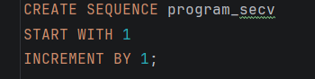
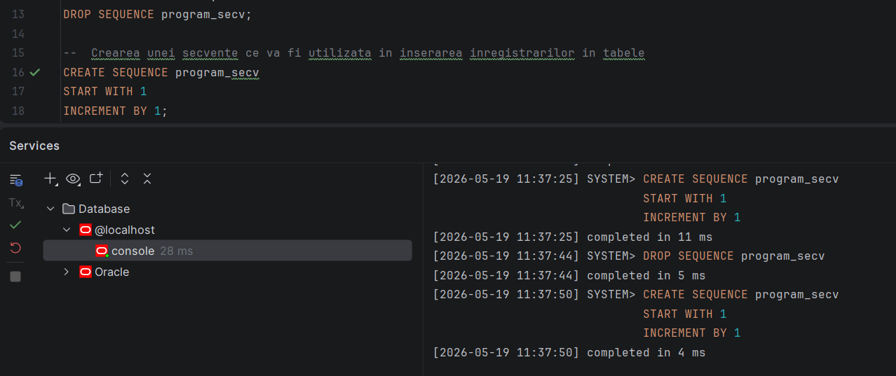

-- Crearea unei secvențe ce va fi utilizata in inserarea inregistrarilor – -- in tabele
CREATE SEQUENCE program_secv
START WITH 1
INCREMENT BY 1;

11. Crearea tabelelor în SQL și inserarea de date coerente în fiecare dintre acestea (minimum 5 înregistrări în fiecare tabel neasociativ; minimum 10 înregistrări în tabelele asociative; maxim 30 de înregistrări în fiecare tabel).

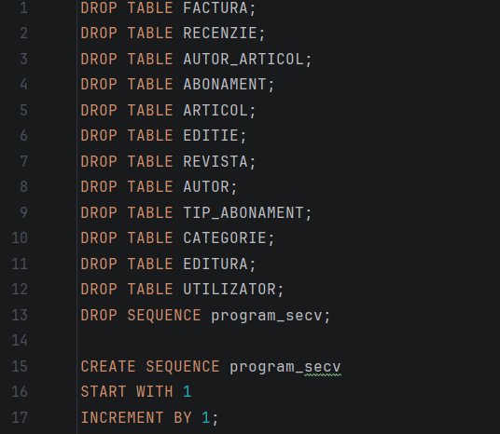

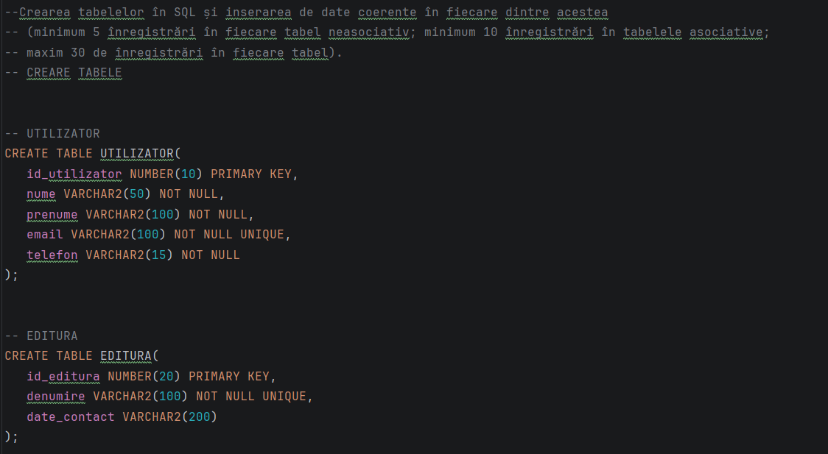
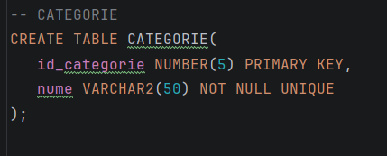
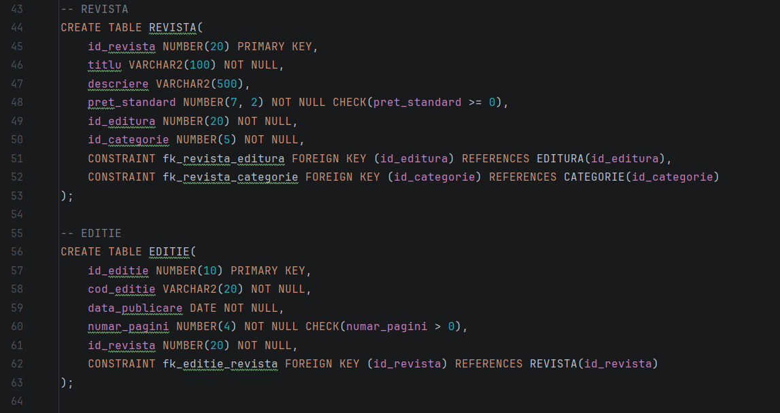

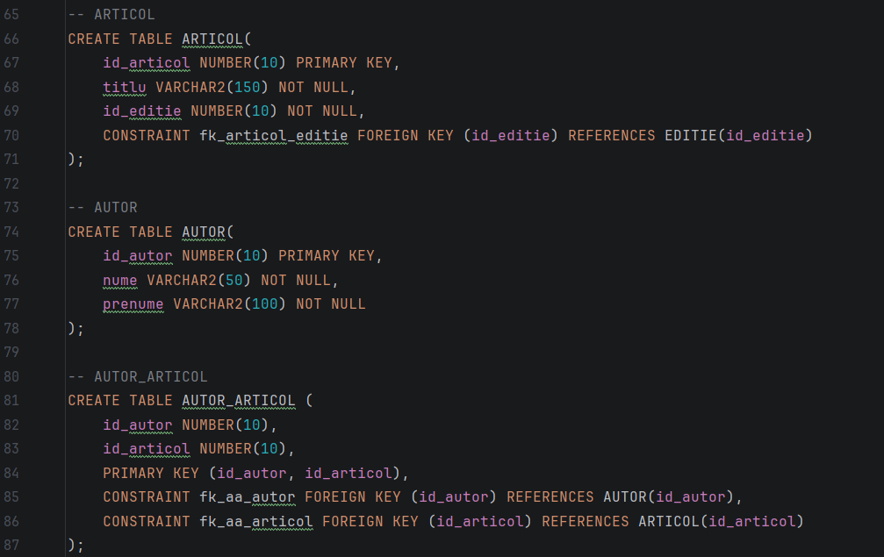

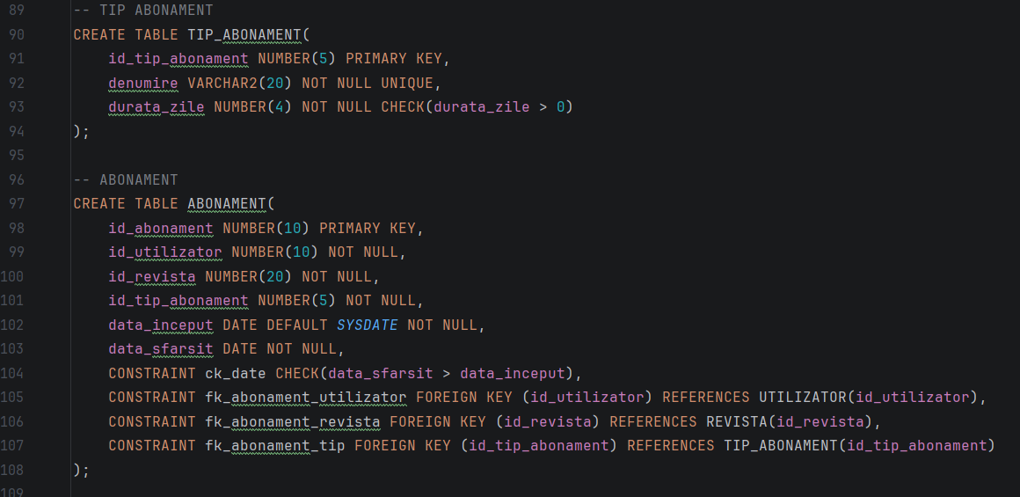

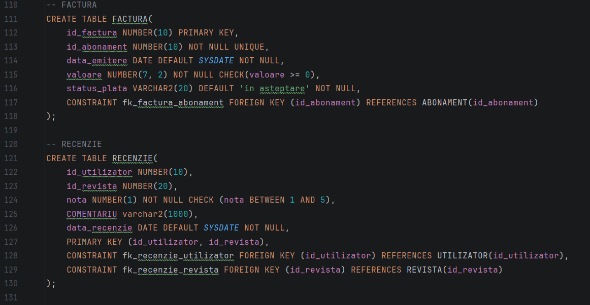

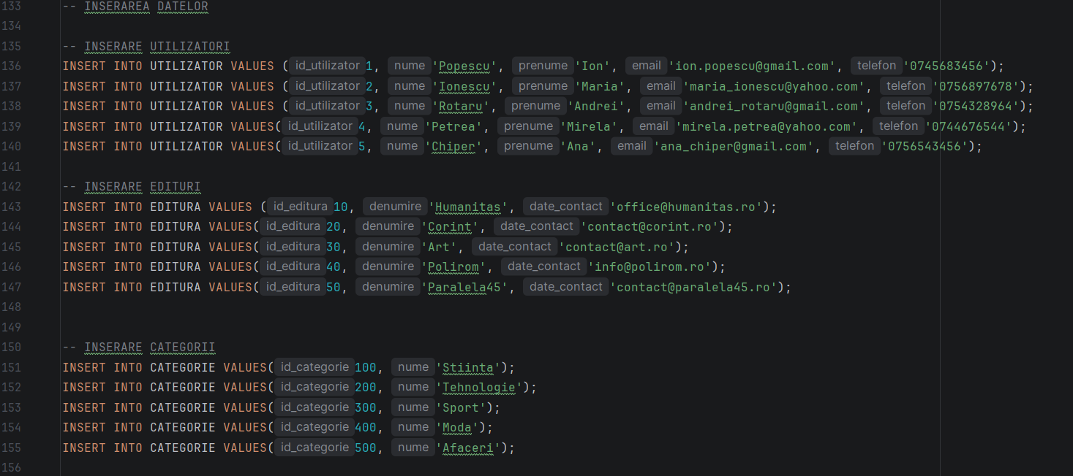

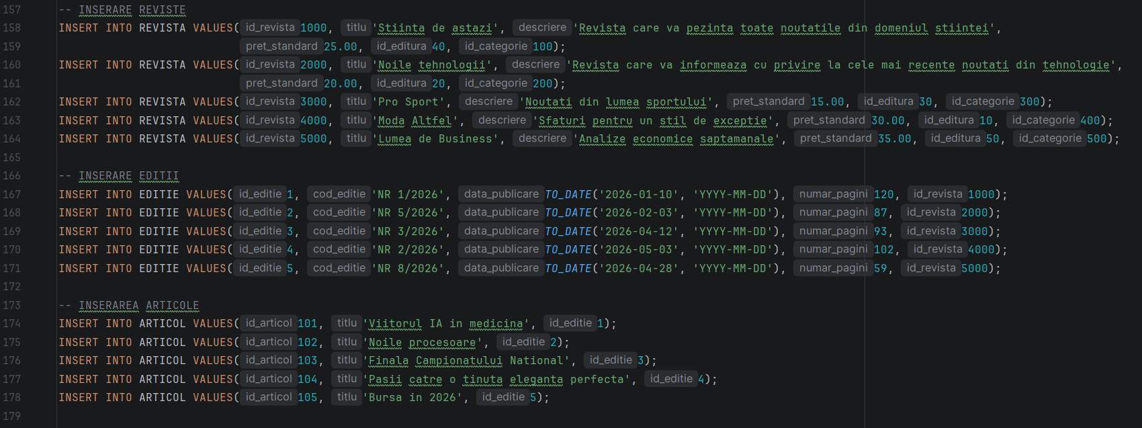

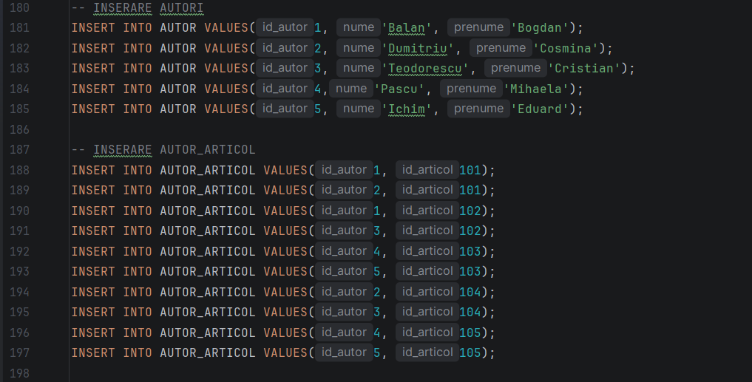

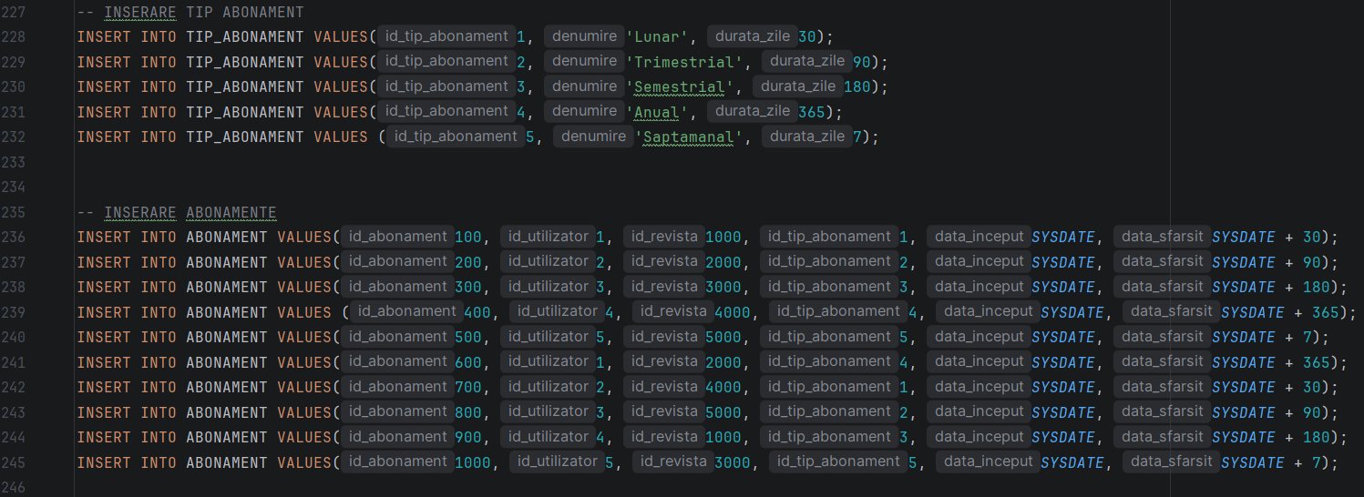
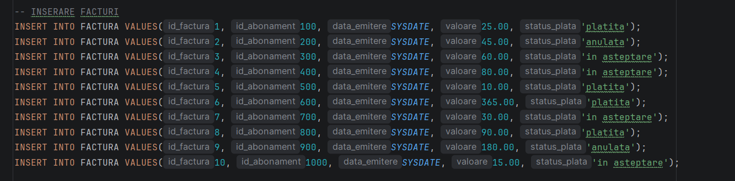

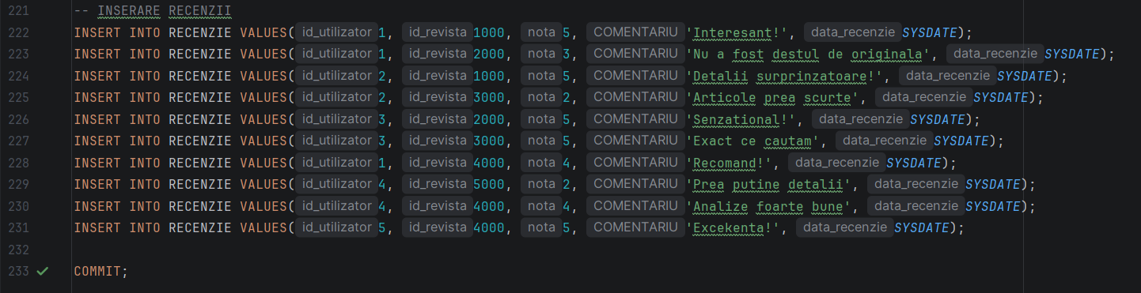

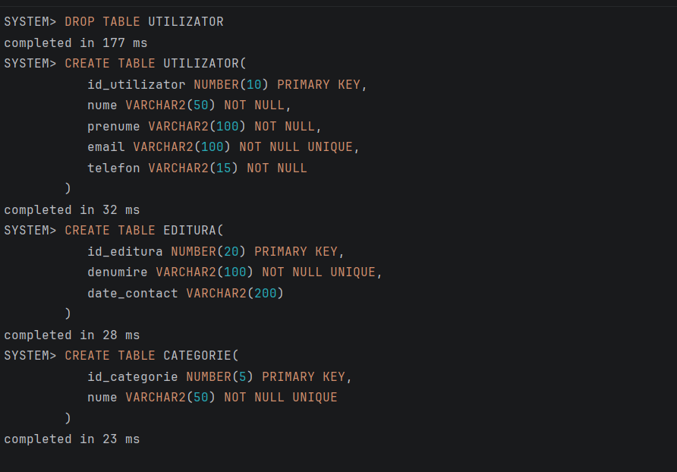
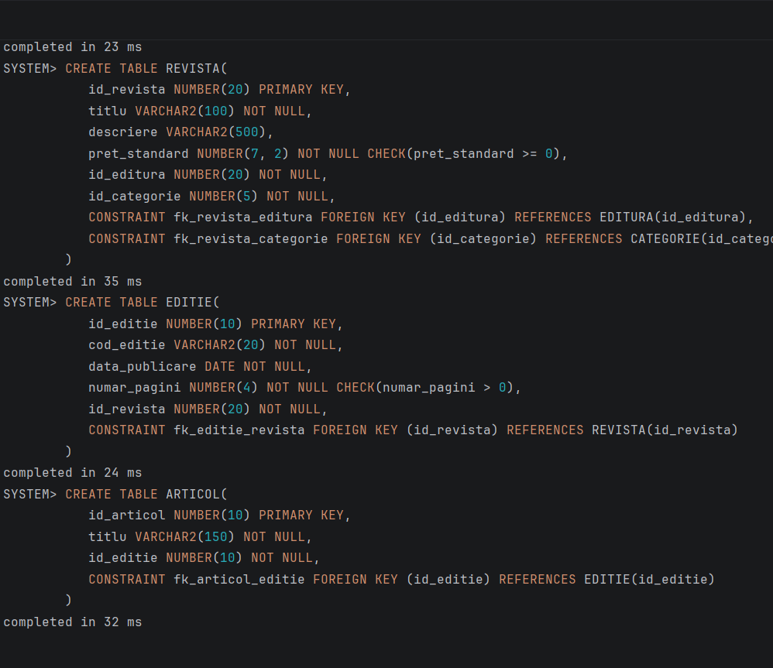
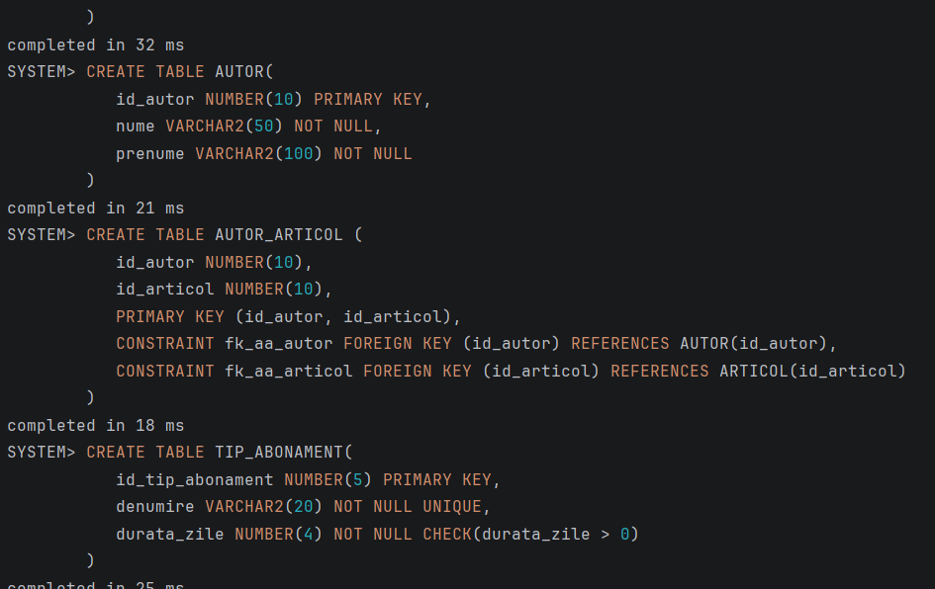
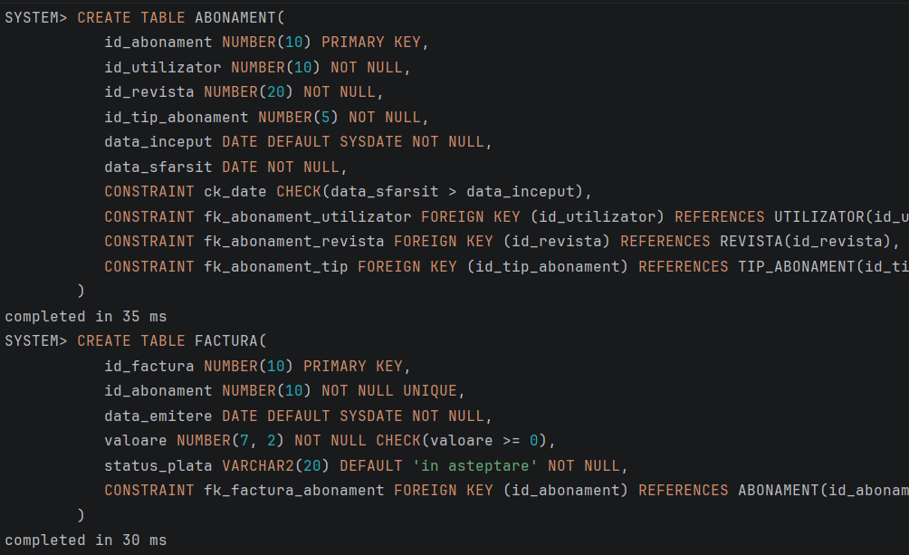
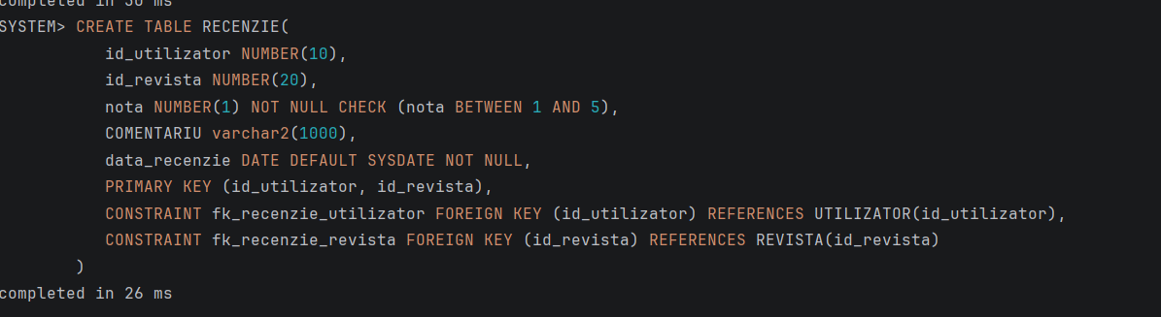

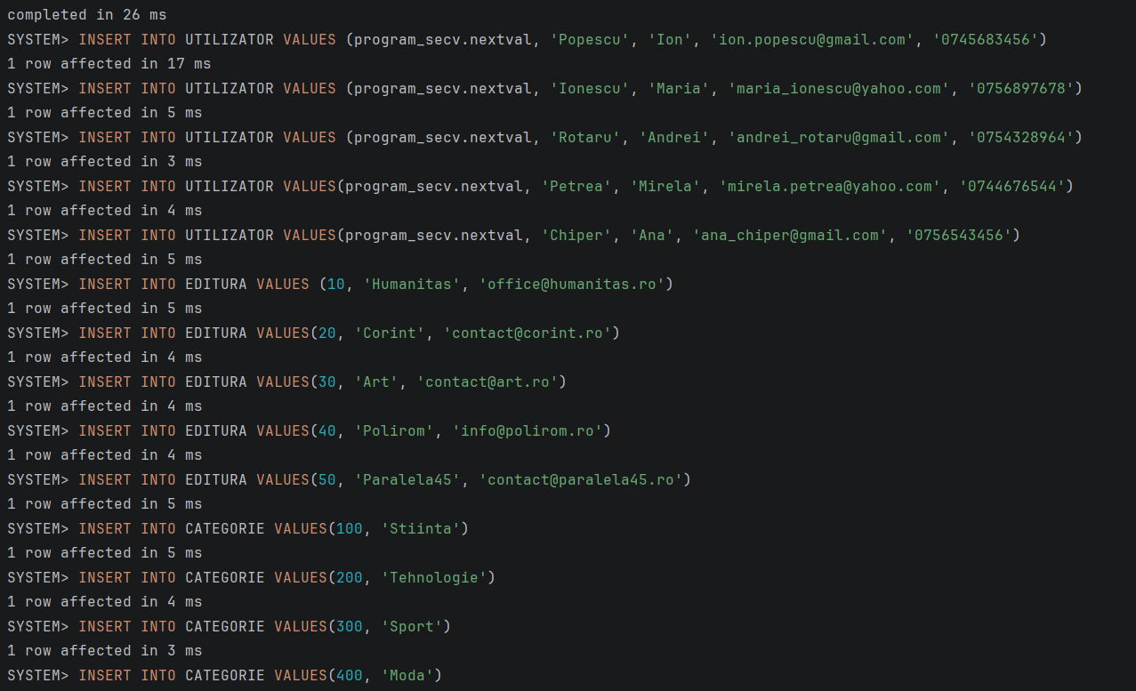
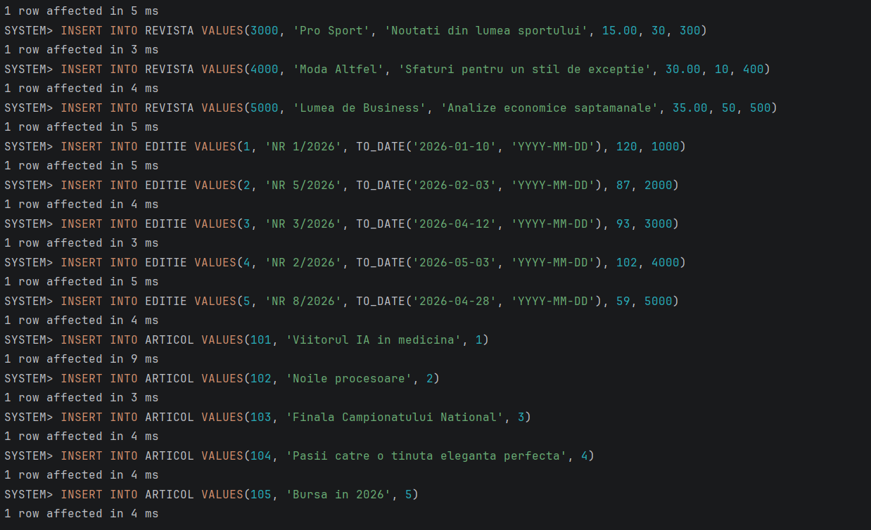
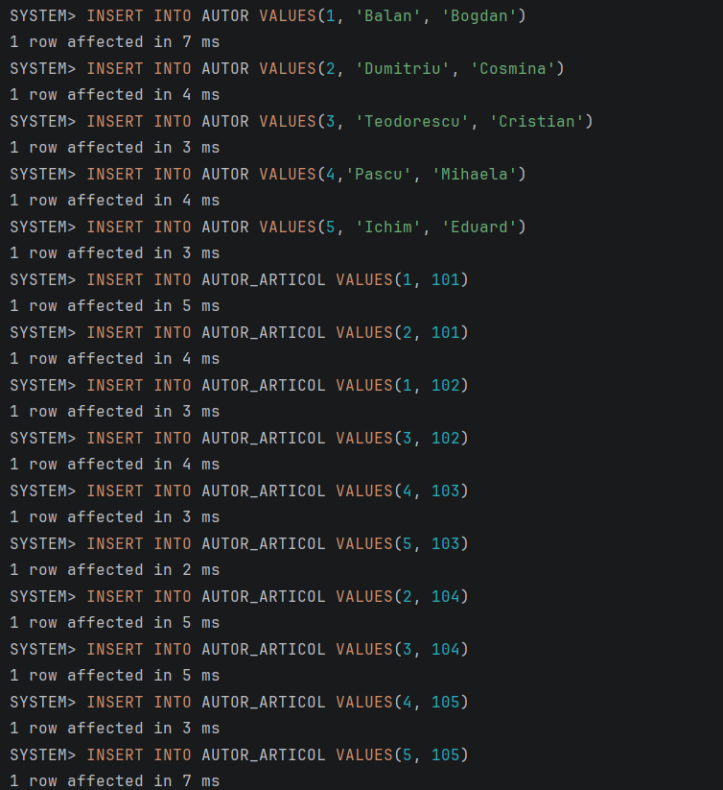
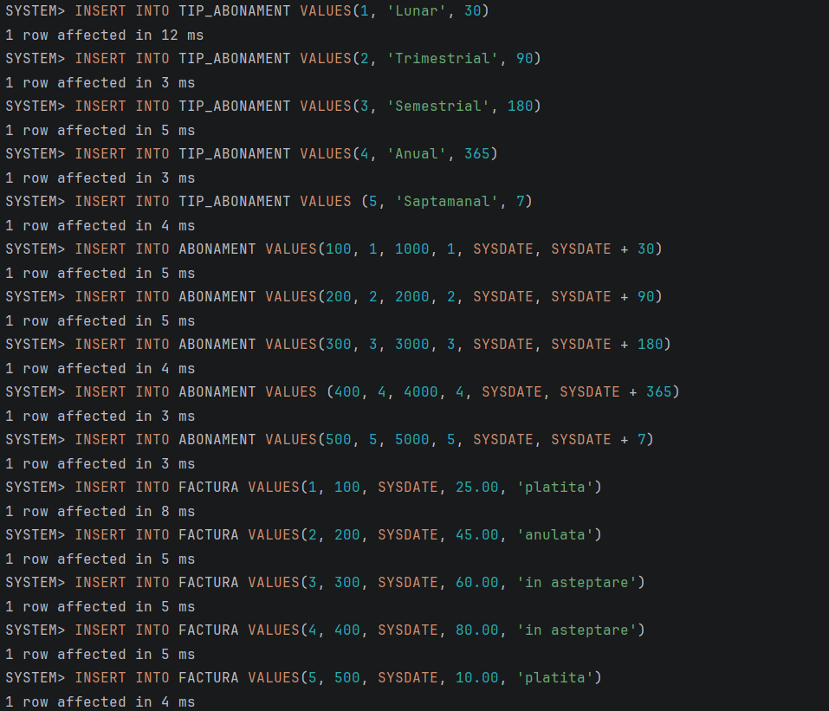
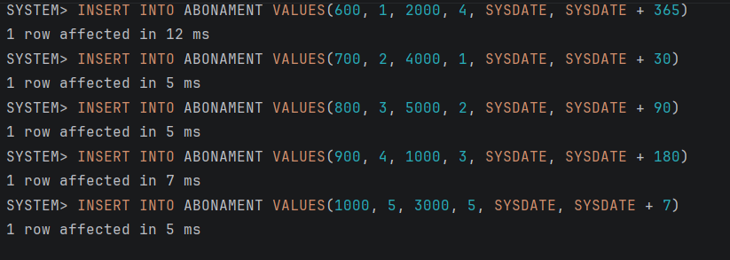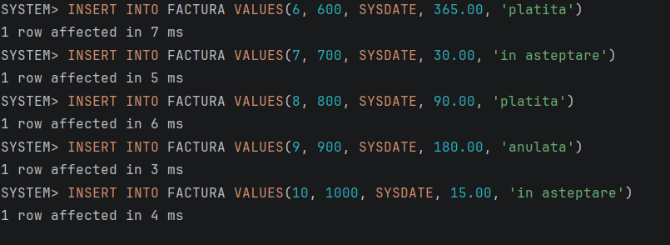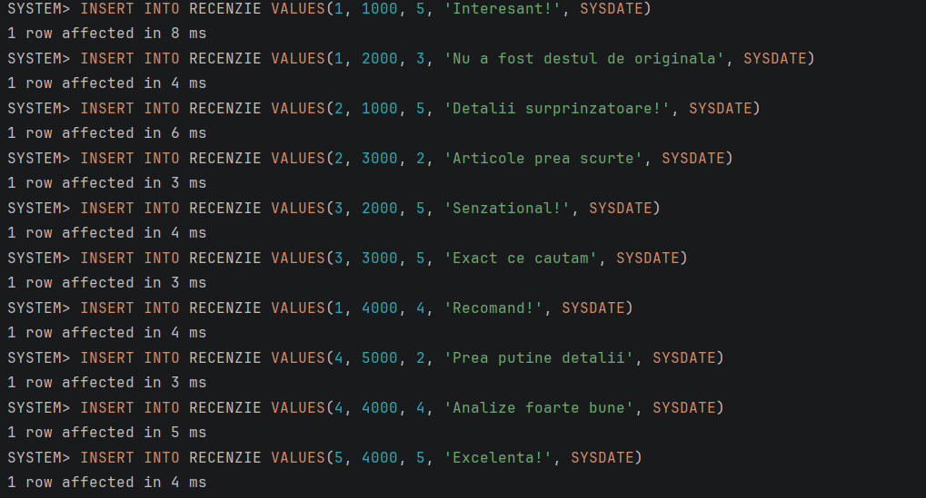

--Crearea tabelelor în SQL și inserarea de date coerente în fiecare dintre acestea
-- (minimum 5 înregistrări în fiecare tabel neasociativ; minimum 10 înregistrări în tabelele asociative;
-- maxim 30 de înregistrări în fiecare tabel).
-- CREARE TABELE

-- UTILIZATOR
CREATE TABLE UTILIZATOR(
id_utilizator NUMBER(10) PRIMARY KEY,
nume VARCHAR2(50) NOT NULL,
prenume VARCHAR2(100) NOT NULL,
email VARCHAR2(100) NOT NULL UNIQUE,
telefon VARCHAR2(15) NOT NULL
);

-- EDITURA
CREATE TABLE EDITURA(
id_editura NUMBER(20) PRIMARY KEY,
denumire VARCHAR2(100) NOT NULL UNIQUE,
date_contact VARCHAR2(200)
);

-- CATEGORIE
CREATE TABLE CATEGORIE(
id_categorie NUMBER(5) PRIMARY KEY,
nume VARCHAR2(50) NOT NULL UNIQUE
);

-- REVISTA
CREATE TABLE REVISTA(
id_revista NUMBER(20) PRIMARY KEY,
titlu VARCHAR2(100) NOT NULL,
descriere VARCHAR2(500),
pret_standard NUMBER(7, 2) NOT NULL CHECK(pret_standard >= 0),
id_editura NUMBER(20) NOT NULL,
id_categorie NUMBER(5) NOT NULL,
CONSTRAINT fk_revista_editura FOREIGN KEY (id_editura) REFERENCES EDITURA(id_editura),
CONSTRAINT fk_revista_categorie FOREIGN KEY (id_categorie) REFERENCES CATEGORIE(id_categorie)
);

-- EDITIE
CREATE TABLE EDITIE(
id_editie NUMBER(10) PRIMARY KEY,
cod_editie VARCHAR2(20) NOT NULL,
data_publicare DATE NOT NULL,
numar_pagini NUMBER(4) NOT NULL CHECK(numar_pagini > 0),
id_revista NUMBER(20) NOT NULL,
CONSTRAINT fk_editie_revista FOREIGN KEY (id_revista) REFERENCES REVISTA(id_revista)
);

-- ARTICOL
CREATE TABLE ARTICOL(
id_articol NUMBER(10) PRIMARY KEY,
titlu VARCHAR2(150) NOT NULL,
id_editie NUMBER(10) NOT NULL,
CONSTRAINT fk_articol_editie FOREIGN KEY (id_editie) REFERENCES EDITIE(id_editie)
);

-- AUTOR
CREATE TABLE AUTOR(
id_autor NUMBER(10) PRIMARY KEY,
nume VARCHAR2(50) NOT NULL,
prenume VARCHAR2(100) NOT NULL
);

-- AUTOR_ARTICOL
CREATE TABLE AUTOR_ARTICOL (
id_autor NUMBER(10),
id_articol NUMBER(10),
PRIMARY KEY (id_autor, id_articol),
CONSTRAINT fk_aa_autor FOREIGN KEY (id_autor) REFERENCES AUTOR(id_autor),
CONSTRAINT fk_aa_articol FOREIGN KEY (id_articol) REFERENCES ARTICOL(id_articol)
);

-- TIP ABONAMENT
CREATE TABLE TIP_ABONAMENT(
id_tip_abonament NUMBER(5) PRIMARY KEY,
denumire VARCHAR2(20) NOT NULL UNIQUE,
durata_zile NUMBER(4) NOT NULL CHECK(durata_zile > 0)
);

-- ABONAMENT
CREATE TABLE ABONAMENT(
id_abonament NUMBER(10) PRIMARY KEY,
id_utilizator NUMBER(10) NOT NULL,
id_revista NUMBER(20) NOT NULL,
id_tip_abonament NUMBER(5) NOT NULL,
data_inceput DATE DEFAULT SYSDATE NOT NULL,
data_sfarsit DATE NOT NULL,
CONSTRAINT ck_date CHECK(data_sfarsit > data_inceput),
CONSTRAINT fk_abonament_utilizator FOREIGN KEY (id_utilizator) REFERENCES UTILIZATOR(id_utilizator),
CONSTRAINT fk_abonament_revista FOREIGN KEY (id_revista) REFERENCES REVISTA(id_revista),
CONSTRAINT fk_abonament_tip FOREIGN KEY (id_tip_abonament) REFERENCES TIP_ABONAMENT(id_tip_abonament)
);

-- FACTURA
CREATE TABLE FACTURA(
id_factura NUMBER(10) PRIMARY KEY,
id_abonament NUMBER(10) NOT NULL UNIQUE,
data_emitere DATE DEFAULT SYSDATE NOT NULL,
valoare NUMBER(7, 2) NOT NULL CHECK(valoare >= 0),
status_plata VARCHAR2(20) DEFAULT 'in asteptare' NOT NULL,
CONSTRAINT fk_factura_abonament FOREIGN KEY (id_abonament) REFERENCES ABONAMENT(id_abonament)
);

-- RECENZIE
CREATE TABLE RECENZIE(
id_utilizator NUMBER(10),
id_revista NUMBER(20),
nota NUMBER(1) NOT NULL CHECK (nota BETWEEN 1 AND 5),
COMENTARIU varchar2(1000),
data_recenzie DATE DEFAULT SYSDATE NOT NULL,
PRIMARY KEY (id_utilizator, id_revista),
CONSTRAINT fk_recenzie_utilizator FOREIGN KEY (id_utilizator) REFERENCES UTILIZATOR(id_utilizator),
CONSTRAINT fk_recenzie_revista FOREIGN KEY (id_revista) REFERENCES REVISTA(id_revista)
);

-- INSERAREA DATELOR

-- INSERARE UTILIZATORI
INSERT INTO UTILIZATOR VALUES (program_secv.nextval, 'Popescu', 'Ion', 'ion.popescu@gmail.com', '0745683456');
INSERT INTO UTILIZATOR VALUES (program_secv.nextval, 'Ionescu', 'Maria', 'maria_ionescu@yahoo.com', '0756897678');
INSERT INTO UTILIZATOR VALUES (program_secv.nextval, 'Rotaru', 'Andrei', 'andrei_rotaru@gmail.com', '0754328964');
INSERT INTO UTILIZATOR VALUES(program_secv.nextval, 'Petrea', 'Mirela', 'mirela.petrea@yahoo.com', '0744676544');
INSERT INTO UTILIZATOR VALUES(program_secv.nextval, 'Chiper', 'Ana', 'ana_chiper@gmail.com', '0756543456');

-- INSERARE EDITURI
INSERT INTO EDITURA VALUES (10, 'Humanitas', 'office@humanitas.ro');
INSERT INTO EDITURA VALUES(20, 'Corint', 'contact@corint.ro');
INSERT INTO EDITURA VALUES(30, 'Art', 'contact@art.ro');
INSERT INTO EDITURA VALUES(40, 'Polirom', 'info@polirom.ro');
INSERT INTO EDITURA VALUES(50, 'Paralela45', 'contact@paralela45.ro');

-- INSERARE CATEGORII
INSERT INTO CATEGORIE VALUES(100, 'Stiinta');
INSERT INTO CATEGORIE VALUES(200, 'Tehnologie');
INSERT INTO CATEGORIE VALUES(300, 'Sport');
INSERT INTO CATEGORIE VALUES(400, 'Moda');
INSERT INTO CATEGORIE VALUES(500, 'Afaceri');

-- INSERARE REVISTE
INSERT INTO REVISTA VALUES(1000, 'Stiinta de astazi', 'Revista care va pezinta toate noutatile din domeniul stiintei',
25.00, 40, 100);
INSERT INTO REVISTA VALUES(2000, 'Noile tehnologii', 'Revista care va informeaza cu privire la cele mai recente noutati din tehnologie',
20.00, 20, 200);
INSERT INTO REVISTA VALUES(3000, 'Pro Sport', 'Noutati din lumea sportului', 15.00, 30, 300);
INSERT INTO REVISTA VALUES(4000, 'Moda Altfel', 'Sfaturi pentru un stil de exceptie', 30.00, 10, 400);
INSERT INTO REVISTA VALUES(5000, 'Lumea de Business', 'Analize economice saptamanale', 35.00, 50, 500);

-- INSERARE EDITII
INSERT INTO EDITIE VALUES(1, 'NR 1/2026', TO_DATE('2026-01-10', 'YYYY-MM-DD'), 120, 1000);
INSERT INTO EDITIE VALUES(2, 'NR 5/2026', TO_DATE('2026-02-03', 'YYYY-MM-DD'), 87, 2000);
INSERT INTO EDITIE VALUES(3, 'NR 3/2026', TO_DATE('2026-04-12', 'YYYY-MM-DD'), 93, 3000);
INSERT INTO EDITIE VALUES(4, 'NR 2/2026', TO_DATE('2026-05-03', 'YYYY-MM-DD'), 102, 4000);
INSERT INTO EDITIE VALUES(5, 'NR 8/2026', TO_DATE('2026-04-28', 'YYYY-MM-DD'), 59, 5000);

-- INSERAREA ARTICOLE
INSERT INTO ARTICOL VALUES(101, 'Viitorul IA in medicina', 1);
INSERT INTO ARTICOL VALUES(102, 'Noile procesoare', 2);
INSERT INTO ARTICOL VALUES(103, 'Finala Campionatului National', 3);
INSERT INTO ARTICOL VALUES(104, 'Pasii catre o tinuta eleganta perfecta', 4);
INSERT INTO ARTICOL VALUES(105, 'Bursa in 2026', 5);

-- INSERARE AUTORI
INSERT INTO AUTOR VALUES(1, 'Balan', 'Bogdan');
INSERT INTO AUTOR VALUES(2, 'Dumitriu', 'Cosmina');
INSERT INTO AUTOR VALUES(3, 'Teodorescu', 'Cristian');
INSERT INTO AUTOR VALUES(4,'Pascu', 'Mihaela');
INSERT INTO AUTOR VALUES(5, 'Ichim', 'Eduard');

-- INSERARE AUTOR_ARTICOL
INSERT INTO AUTOR_ARTICOL VALUES(1, 101);
INSERT INTO AUTOR_ARTICOL VALUES(2, 101);
INSERT INTO AUTOR_ARTICOL VALUES(1, 102);
INSERT INTO AUTOR_ARTICOL VALUES(3, 102);
INSERT INTO AUTOR_ARTICOL VALUES(4, 103);
INSERT INTO AUTOR_ARTICOL VALUES(5, 103);
INSERT INTO AUTOR_ARTICOL VALUES(2, 104);
INSERT INTO AUTOR_ARTICOL VALUES(3, 104);
INSERT INTO AUTOR_ARTICOL VALUES(4, 105);
INSERT INTO AUTOR_ARTICOL VALUES(5, 105);

-- INSERARE TIP ABONAMENT
INSERT INTO TIP_ABONAMENT VALUES(1, 'Lunar', 30);
INSERT INTO TIP_ABONAMENT VALUES(2, 'Trimestrial', 90);
INSERT INTO TIP_ABONAMENT VALUES(3, 'Semestrial', 180);
INSERT INTO TIP_ABONAMENT VALUES(4, 'Anual', 365);
INSERT INTO TIP_ABONAMENT VALUES (5, 'Saptamanal', 7);

-- INSERARE ABONAMENTE
INSERT INTO ABONAMENT VALUES(100, 1, 1000, 1, SYSDATE, SYSDATE + 30);
INSERT INTO ABONAMENT VALUES(200, 2, 2000, 2, SYSDATE, SYSDATE + 90);
INSERT INTO ABONAMENT VALUES(300, 3, 3000, 3, SYSDATE, SYSDATE + 180);
INSERT INTO ABONAMENT VALUES (400, 4, 4000, 4, SYSDATE, SYSDATE + 365);
INSERT INTO ABONAMENT VALUES(500, 5, 5000, 5, SYSDATE, SYSDATE + 7);
INSERT INTO ABONAMENT VALUES(600, 1, 2000, 4, SYSDATE, SYSDATE + 365);
INSERT INTO ABONAMENT VALUES(700, 2, 4000, 1, SYSDATE, SYSDATE + 30);
INSERT INTO ABONAMENT VALUES(800, 3, 5000, 2, SYSDATE, SYSDATE + 90);
INSERT INTO ABONAMENT VALUES(900, 4, 1000, 3, SYSDATE, SYSDATE + 180);
INSERT INTO ABONAMENT VALUES(1000, 5, 3000, 5, SYSDATE, SYSDATE + 7);

-- INSERARE FACTURI
INSERT INTO FACTURA VALUES(1, 100, SYSDATE, 25.00, 'platita');
INSERT INTO FACTURA VALUES(2, 200, SYSDATE, 45.00, 'anulata');
INSERT INTO FACTURA VALUES(3, 300, SYSDATE, 60.00, 'in asteptare');
INSERT INTO FACTURA VALUES(4, 400, SYSDATE, 80.00, 'in asteptare');
INSERT INTO FACTURA VALUES(5, 500, SYSDATE, 10.00, 'platita');
INSERT INTO FACTURA VALUES(6, 600, SYSDATE, 365.00, 'platita');
INSERT INTO FACTURA VALUES(7, 700, SYSDATE, 30.00, 'in asteptare');
INSERT INTO FACTURA VALUES(8, 800, SYSDATE, 90.00, 'platita');
INSERT INTO FACTURA VALUES(9, 900, SYSDATE, 180.00, 'anulata');
INSERT INTO FACTURA VALUES(10, 1000, SYSDATE, 15.00, 'in asteptare');

-- INSERARE RECENZII
INSERT INTO RECENZIE VALUES(1, 1000, 5, 'Interesant!', SYSDATE);
INSERT INTO RECENZIE VALUES(1, 2000, 3, 'Nu a fost destul de originala', SYSDATE);
INSERT INTO RECENZIE VALUES(2, 1000, 5, 'Detalii surprinzatoare!', SYSDATE);
INSERT INTO RECENZIE VALUES(2, 3000, 2, 'Articole prea scurte', SYSDATE);
INSERT INTO RECENZIE VALUES(3, 2000, 5, 'Senzational!', SYSDATE);
INSERT INTO RECENZIE VALUES(3, 3000, 5, 'Exact ce cautam', SYSDATE);
INSERT INTO RECENZIE VALUES(1, 4000, 4, 'Recomand!', SYSDATE);
INSERT INTO RECENZIE VALUES(4, 5000, 2, 'Prea putine detalii', SYSDATE);
INSERT INTO RECENZIE VALUES(4, 4000, 4, 'Analize foarte bune', SYSDATE);
INSERT INTO RECENZIE VALUES(5, 4000, 5, 'Excelenta!', SYSDATE);

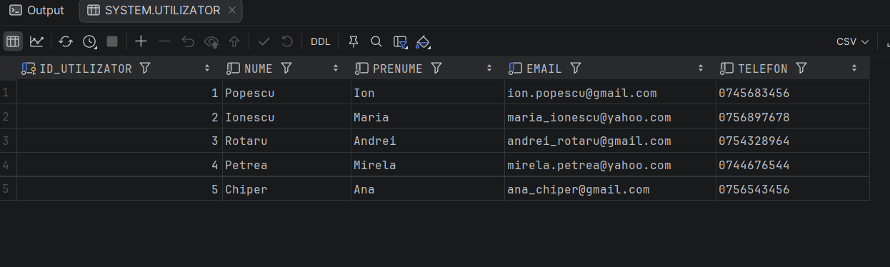

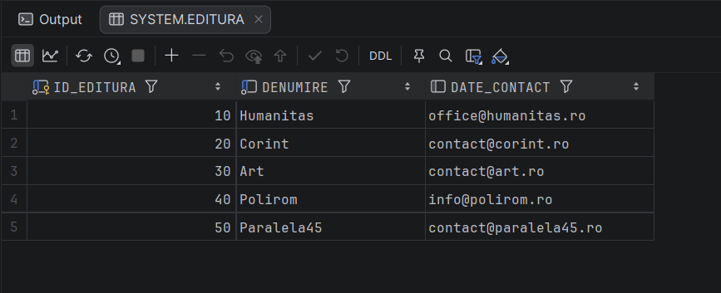
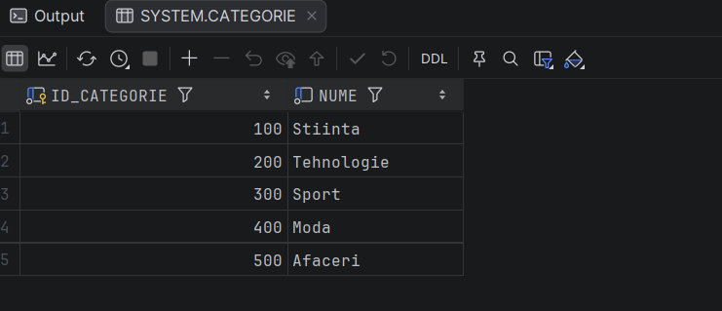
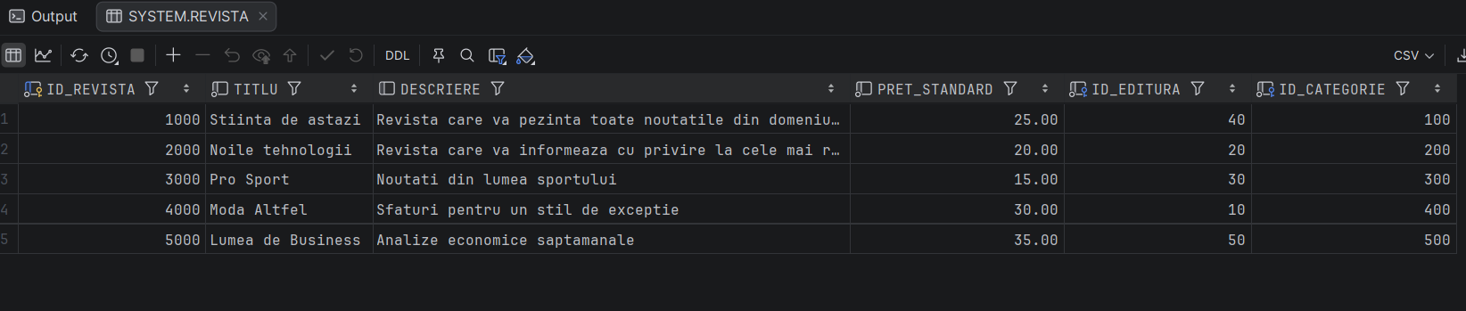
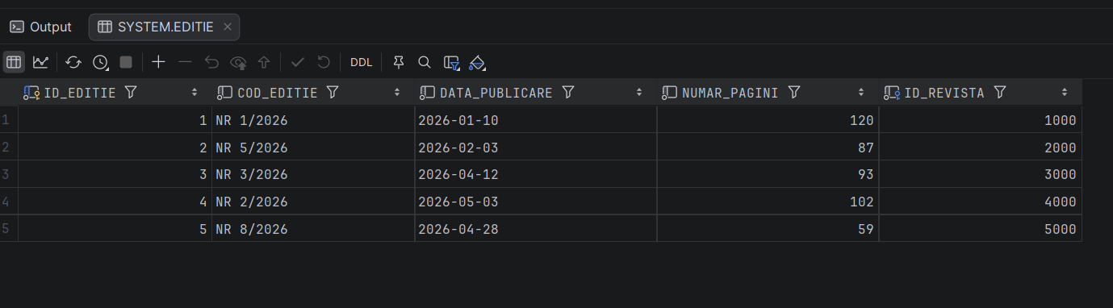
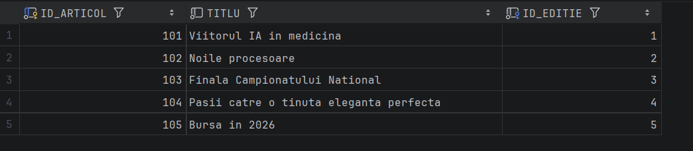
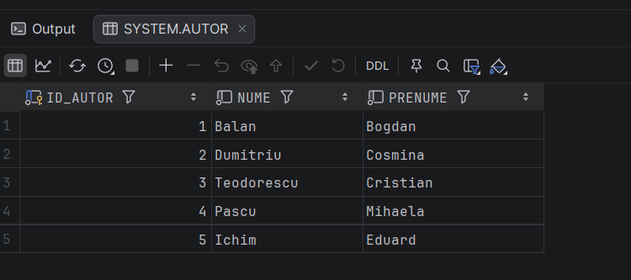
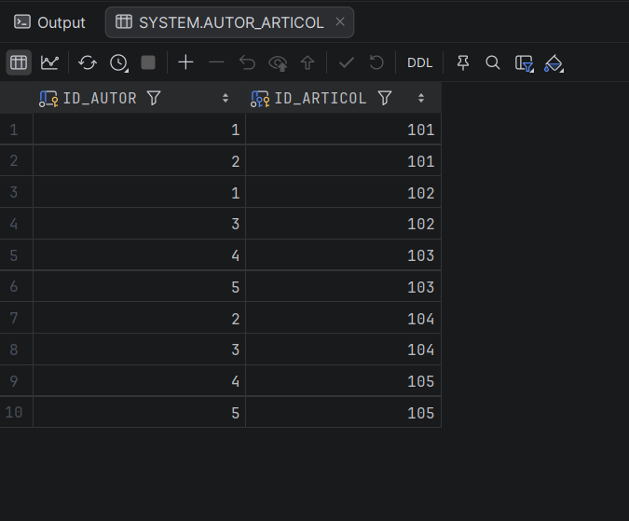
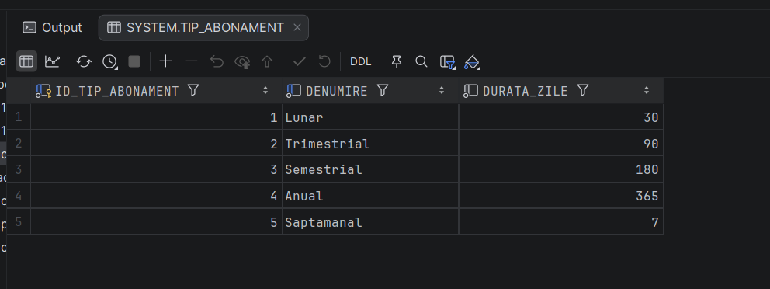

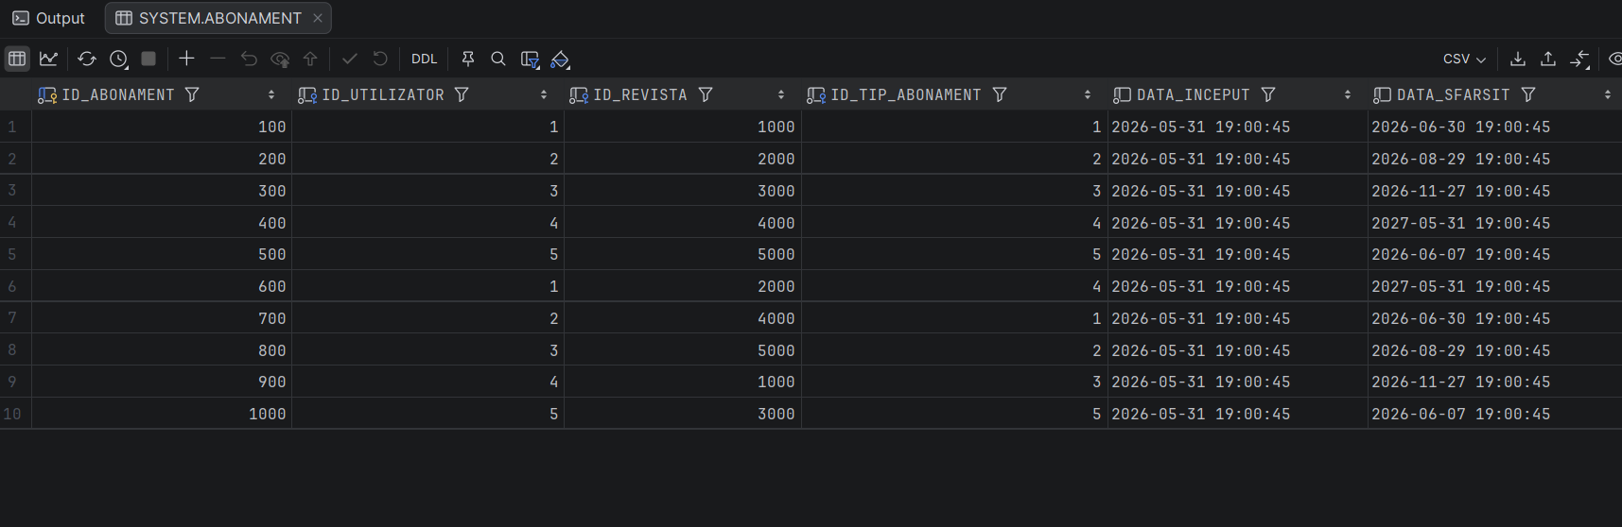
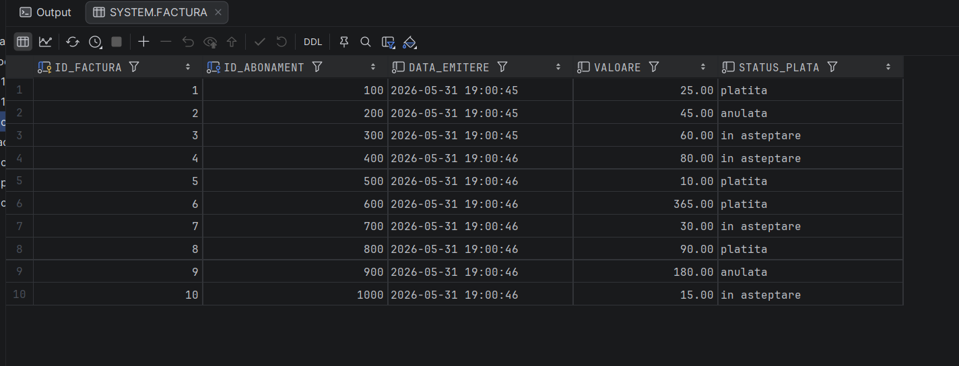
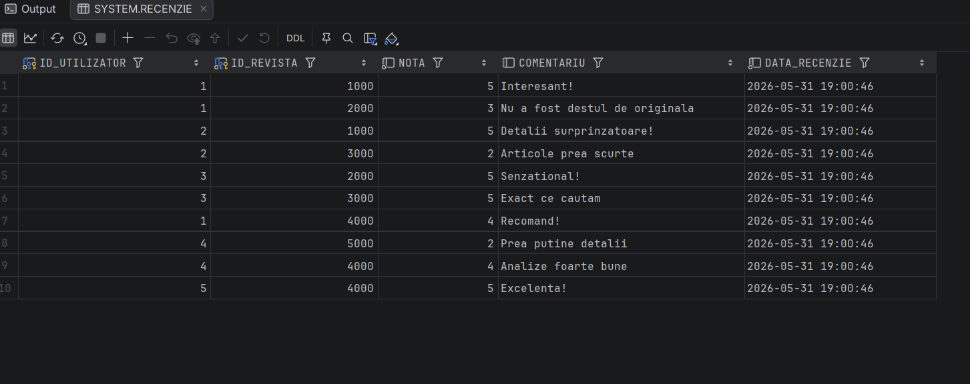

Formulați în limbaj natural și implementați 5 cereri SQL complexe ce vor utiliza, în ansamblul lor, următoarele elemente:
- subcereri sincronizate în care intervin cel puțin 3 tabele
- subcereri nesincronizate în clauza FROM
- grupări de date, funcții grup, filtrare la nivel de grupuri cu subcereri nesincronizate (în clauza de HAVING)
- ordonări și utilizarea funcțiilor NVL și DECODE (în cadrul aceleiași cereri)
- utilizarea a cel puțin 2 funcții pe șiruri de caractere, 2 funcții pe date calendaristice, a cel puțin unei expresii CASE
- utilizarea a cel puțin 1 bloc de cerere (clauza WITH)
Observație: Într-o cerere se vor regăsi mai multe elemente dintre cele enumerate mai sus, astfel încât cele 5 cereri să le cuprindă pe toate.

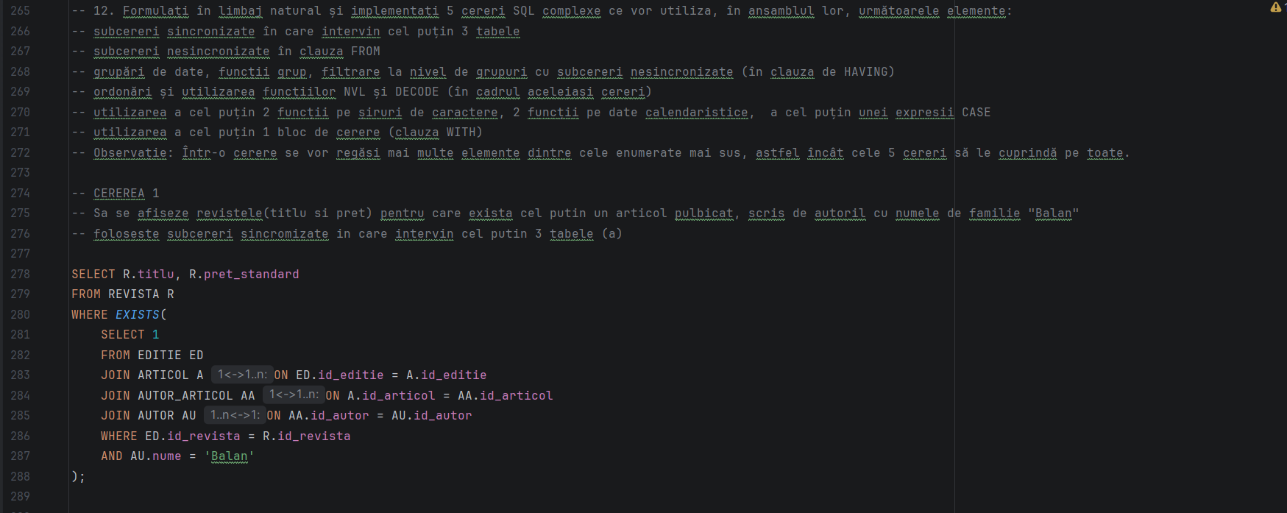
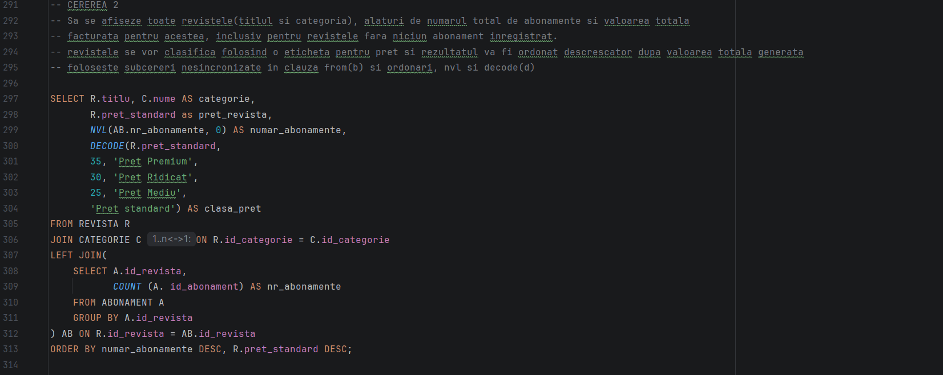
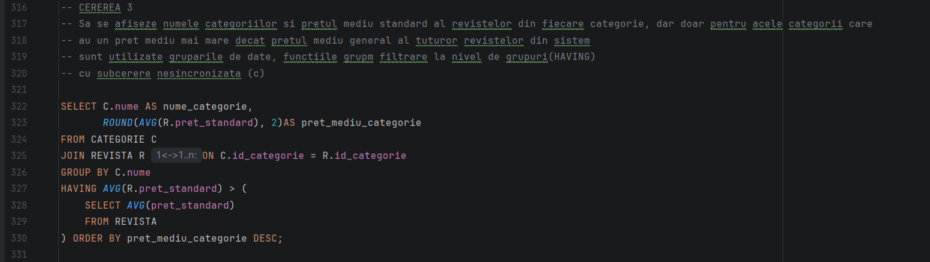
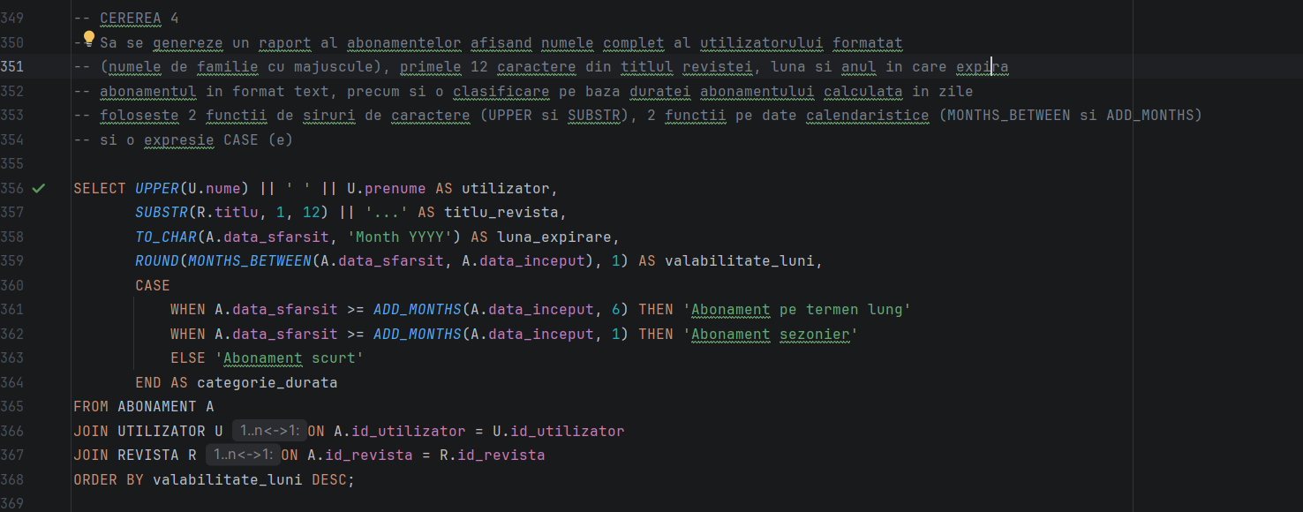
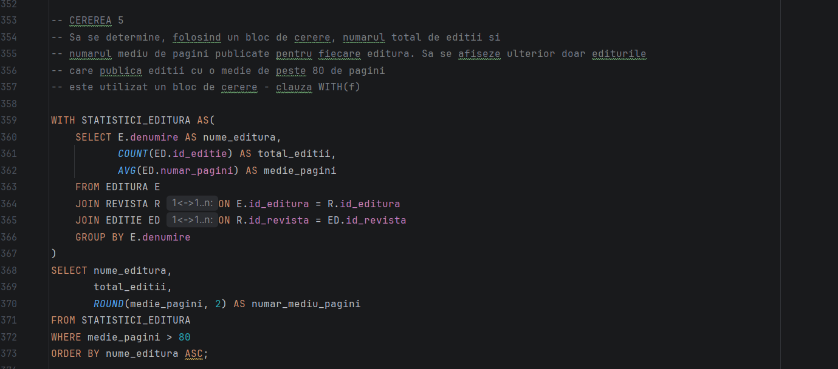

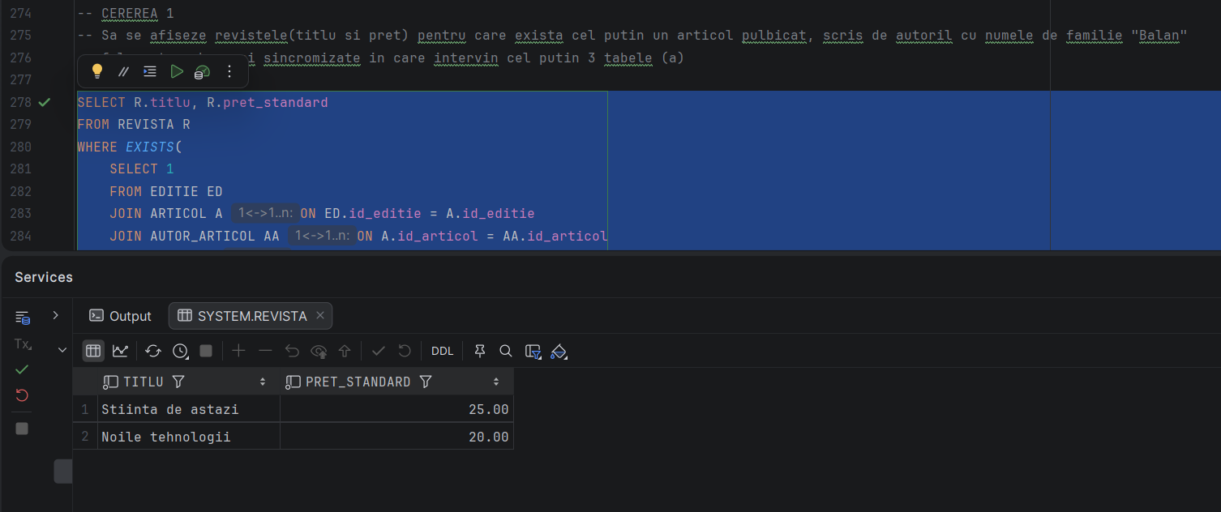
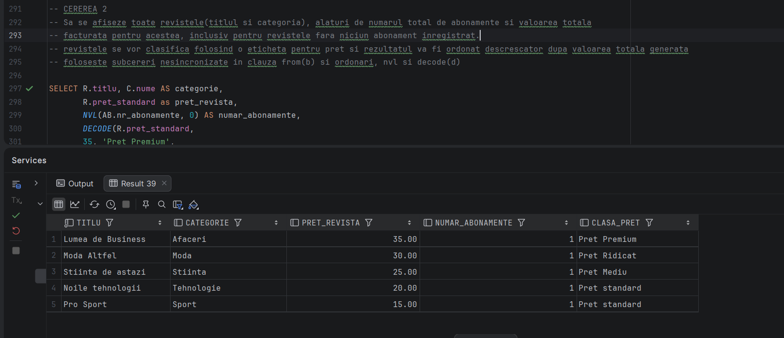
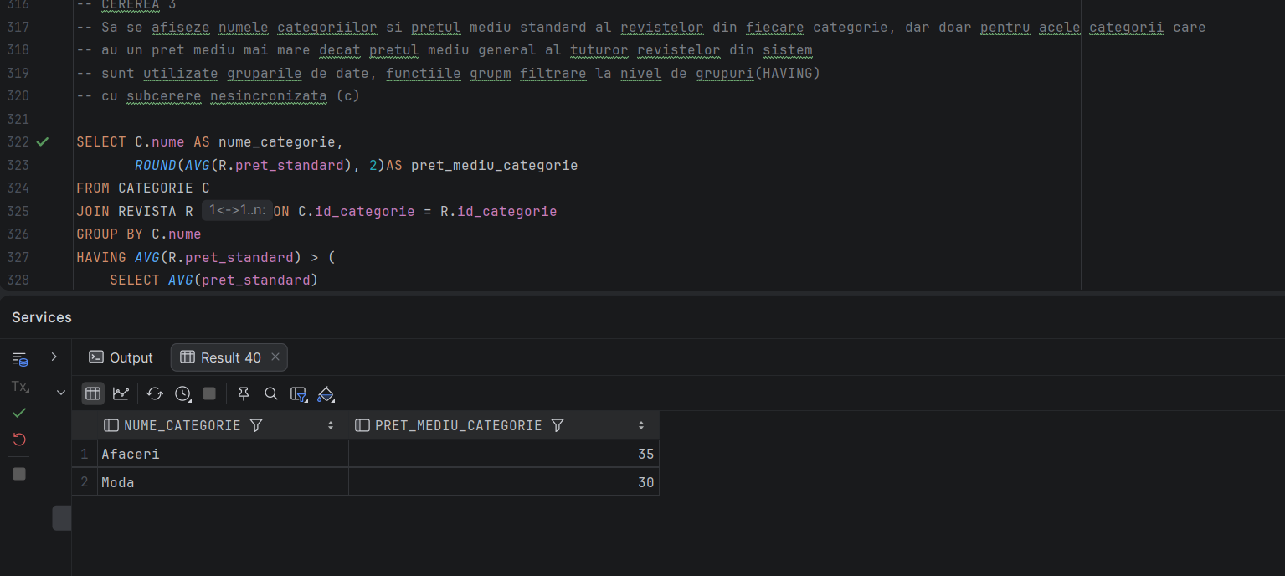
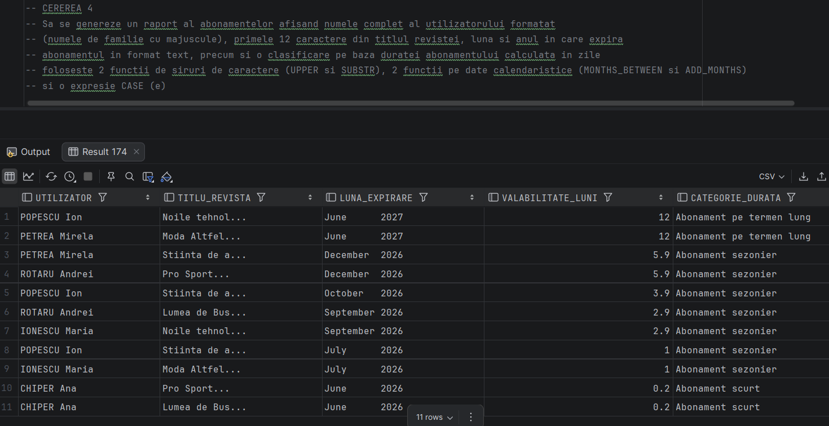
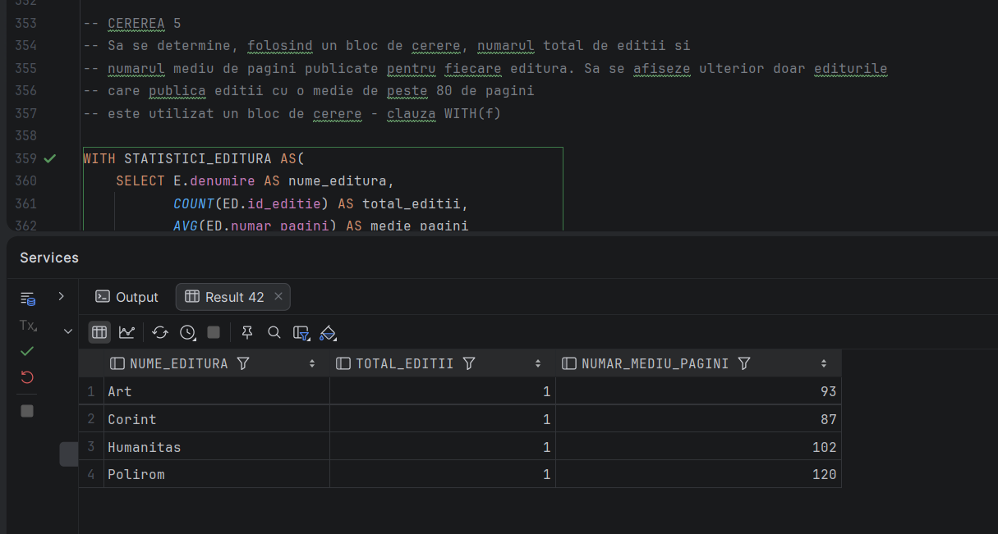
-- 12. Formulați în limbaj natural și implementați 5 cereri SQL complexe ce vor utiliza, în ansamblul lor, următoarele elemente:
-- subcereri sincronizate în care intervin cel puțin 3 tabele
-- subcereri nesincronizate în clauza FROM
-- grupări de date, funcții grup, filtrare la nivel de grupuri cu subcereri nesincronizate (în clauza de HAVING)
-- ordonări și utilizarea funcțiilor NVL și DECODE (în cadrul aceleiași cereri)
-- utilizarea a cel puțin 2 funcții pe șiruri de caractere, 2 funcții pe date calendaristice, a cel puțin unei expresii CASE
-- utilizarea a cel puțin 1 bloc de cerere (clauza WITH)
-- Observație: Într-o cerere se vor regăsi mai multe elemente dintre cele enumerate mai sus, astfel încât cele 5 cereri să le cuprindă pe toate.

-- CEREREA 1
-- Sa se afiseze revistele(titlu si pret) pentru care exista cel putin un articol pulbicat, scris de autoril cu numele de familie "Balan"
-- foloseste subcereri sincromizate in care intervin cel putin 3 tabele (a)

SELECT R.titlu, R.pret_standard
FROM REVISTA R
WHERE EXISTS(
SELECT 1
FROM EDITIE ED
JOIN ARTICOL A ON ED.id_editie = A.id_editie
JOIN AUTOR_ARTICOL AA ON A.id_articol = AA.id_articol
JOIN AUTOR AU ON AA.id_autor = AU.id_autor
WHERE ED.id_revista = R.id_revista
AND AU.nume = 'Balan'
);

-- CEREREA 2
-- Sa se afiseze toate revistele(titlul si categoria), alaturi de numarul total de abonamente si valoarea totala
-- facturata pentru acestea, inclusiv pentru revistele fara niciun abonament inregistrat.
-- revistele se vor clasifica folosind o eticheta pentru pret si rezultatul va fi ordonat descrescator dupa valoarea totala generata
-- foloseste subcereri nesincronizate in clauza from(b) si ordonari, nvl si decode(d)

SELECT R.titlu, C.nume AS categorie,
R.pret_standard as pret_revista,
NVL(AB.nr_abonamente, 0) AS numar_abonamente,
DECODE(R.pret_standard,
35, 'Pret Premium',
30, 'Pret Ridicat',
25, 'Pret Mediu',
'Pret standard') AS clasa_pret
FROM REVISTA R
JOIN CATEGORIE C ON R.id_categorie = C.id_categorie
LEFT JOIN(
SELECT A.id_revista,
COUNT (A. id_abonament) AS nr_abonamente
FROM ABONAMENT A
GROUP BY A.id_revista
) AB ON R.id_revista = AB.id_revista
ORDER BY numar_abonamente DESC, R.pret_standard DESC;

-- CEREREA 3
-- Sa se afiseze numele categoriilor si pretul mediu standard al revistelor din fiecare categorie, dar doar pentru acele categorii care
-- au un pret mediu mai mare decat pretul mediu general al tuturor revistelor din sistem
-- sunt utilizate gruparile de date, functiile grupm filtrare la nivel de grupuri(HAVING)
-- cu subcerere nesincronizata (c)

SELECT C.nume AS nume_categorie,
ROUND(AVG(R.pret_standard), 2)AS pret_mediu_categorie
FROM CATEGORIE C
JOIN REVISTA R ON C.id_categorie = R.id_categorie
GROUP BY C.nume
HAVING AVG(R.pret_standard) > (
SELECT AVG(pret_standard)
FROM REVISTA
) ORDER BY pret_mediu_categorie DESC;

-- CEREREA 4
-- Sa se genereze un raport al abonamentelor afisand numele complet al utilizatorului formatat
-- (numele de familie cu majuscule), primele 12 caractere din titlul revistei, luna si anul in care expira
-- abonamentul in format text, precum si o clasificare pe baza duratei abonamentului calculata in zile
-- foloseste 2 functii de siruri de caractere (UPPER si SUBSTR), 2 functii pe date calendaristice (MONTHS_BETWEEN si ADD_MONTHS)
-- si o expresie CASE (e)

SELECT UPPER(U.nume) || ' ' || U.prenume AS utilizator,
SUBSTR(R.titlu, 1, 12) || '...' AS titlu_revista,
TO_CHAR(A.data_sfarsit, 'Month YYYY') AS luna_expirare,
ROUND(MONTHS_BETWEEN(A.data_sfarsit, A.data_inceput), 1) AS valabilitate_luni,
CASE
WHEN A.data_sfarsit >= ADD_MONTHS(A.data_inceput, 6) THEN 'Abonament pe termen lung'
WHEN A.data_sfarsit >= ADD_MONTHS(A.data_inceput, 1) THEN 'Abonament sezonier'
ELSE 'Abonament scurt'
END AS categorie_durata
FROM ABONAMENT A
JOIN UTILIZATOR U ON A.id_utilizator = U.id_utilizator
JOIN REVISTA R ON A.id_revista = R.id_revista
ORDER BY valabilitate_luni DESC;

-- CEREREA 5
-- Sa se determine, folosind un bloc de cerere, numarul total de editii si
-- numarul mediu de pagini publicate pentru fiecare editura. Sa se afiseze ulterior doar editurile
-- care publica editii cu o medie de peste 80 de pagini
-- este utilizat un bloc de cerere - clauza WITH(f)

WITH STATISTICI_EDITURA AS(
SELECT E.denumire AS nume_editura,
COUNT(ED.id_editie) AS total_editii,
AVG(ED.numar_pagini) AS medie_pagini
FROM EDITURA E
JOIN REVISTA R ON E.id_editura = R.id_editura
JOIN EDITIE ED ON R.id_revista = ED.id_revista
GROUP BY E.denumire
)
SELECT nume_editura,
total_editii,
ROUND(medie_pagini, 2) AS numar_mediu_pagini
FROM STATISTICI_EDITURA
WHERE medie_pagini > 80
ORDER BY nume_editura ASC;

13. Implementarea a 3 operații de actualizare și de suprimare a datelor utilizând subcereri.
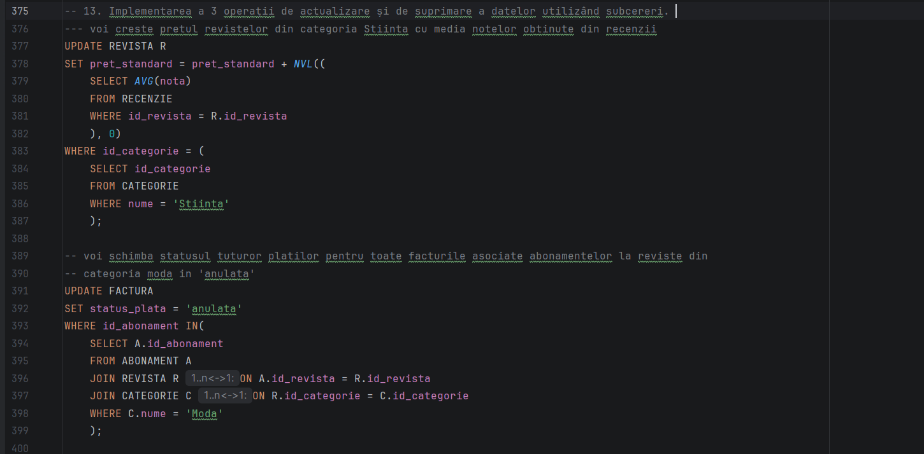
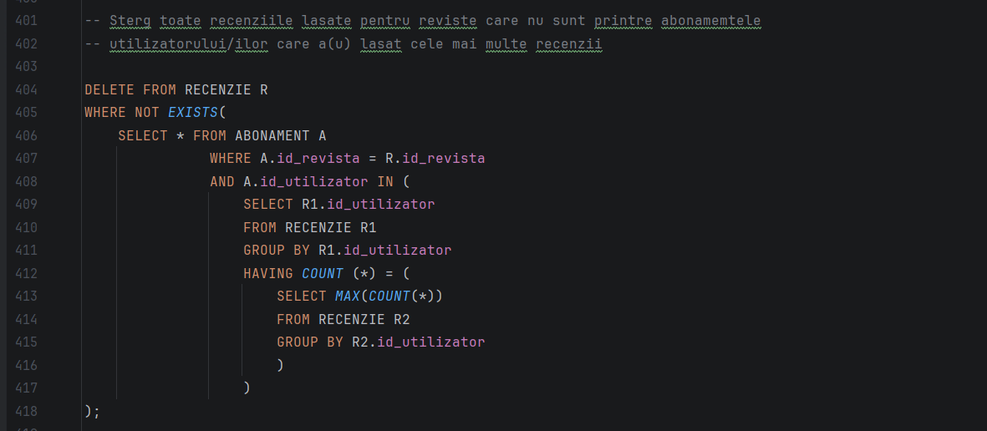

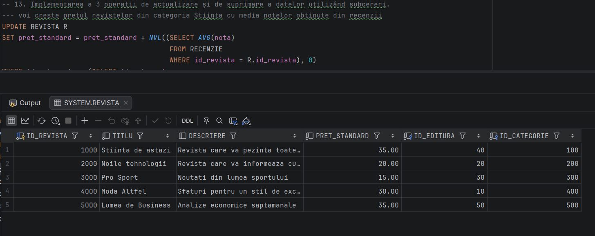

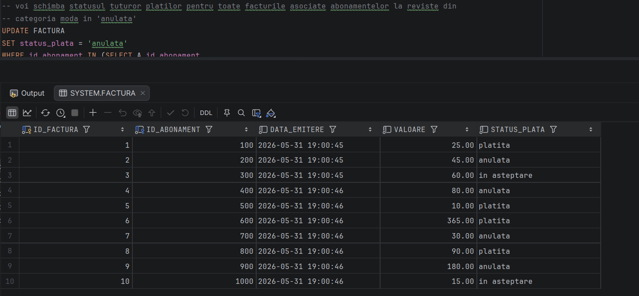
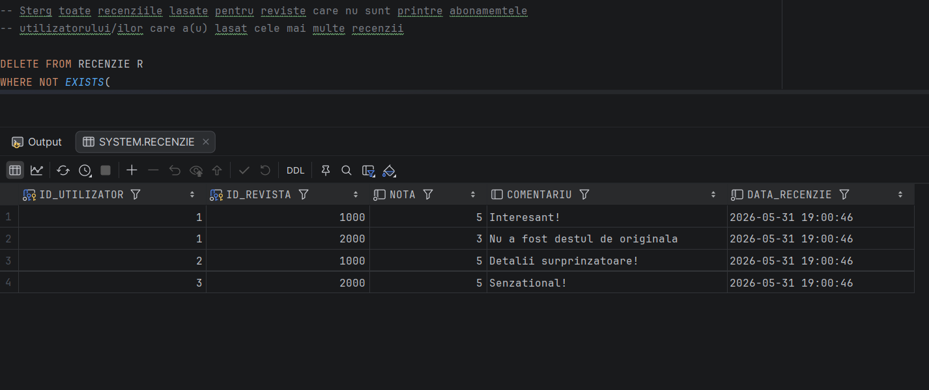
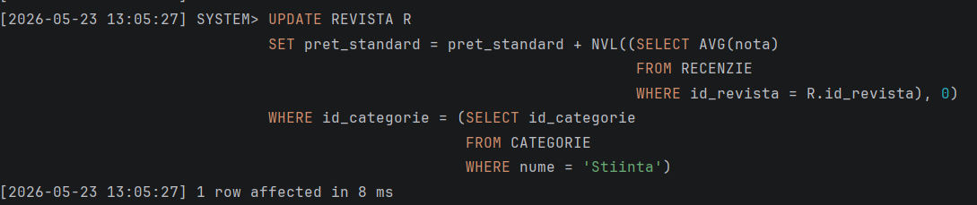
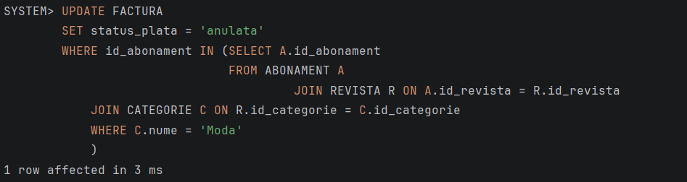
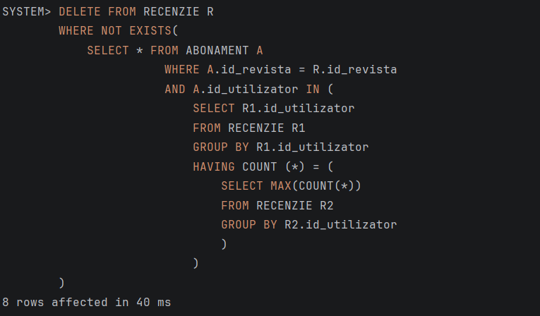

-- 13. Implementarea a 3 operații de actualizare și de suprimare a datelor utilizând subcereri.
--- voi creste pretul revistelor din categoria Stiinta cu media notelor obtinute din recenzii
UPDATE REVISTA R
SET pret_standard = pret_standard + NVL((SELECT AVG(nota)
FROM RECENZIE
WHERE id_revista = R.id_revista), 0)
WHERE id_categorie = (SELECT id_categorie
FROM CATEGORIE
WHERE nume = 'Stiinta');

-- voi schimba statusul tuturor platilor pentru toate facturile asociate abonamentelor la reviste din
-- categoria moda in 'anulata'
UPDATE FACTURA
SET status_plata = 'anulata'
WHERE id_abonament IN (SELECT A.id_abonament
FROM ABONAMENT A
JOIN REVISTA R ON A.id_revista = R.id_revista
JOIN CATEGORIE C ON R.id_categorie = C.id_categorie
WHERE C.nume = 'Moda'
);

SELECT *
FROM FACTURA;

-- Sterg toate recenziile lasate pentru reviste care nu sunt printre abonamemtele
-- utilizatorului/ilor care a(u) lasat cele mai multe recenzii

DELETE FROM RECENZIE R
WHERE NOT EXISTS(
SELECT * FROM ABONAMENT A
WHERE A.id_revista = R.id_revista
AND A.id_utilizator IN (
SELECT R1.id_utilizator
FROM RECENZIE R1
GROUP BY R1.id_utilizator
HAVING COUNT (*) = (
SELECT MAX(COUNT(*))
FROM RECENZIE R2
GROUP BY R2.id_utilizator
)
)
);

14. Crearea unei vizualizări complexe. Dați un exemplu de operație LMD permisă pe vizualizarea respectivă și un exemplu de operație LMD nepermisă.

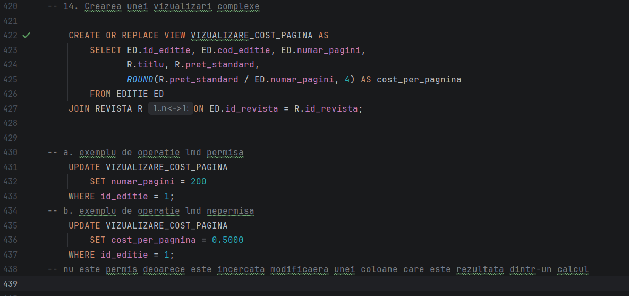

-- 14. Crearea unei vizualizari complexe

CREATE OR REPLACE VIEW VIZUALIZARE_COST_PAGINA AS
SELECT ED.id_editie, ED.cod_editie, ED.numar_pagini,
R.titlu, R.pret_standard,
ROUND(R.pret_standard / ED.numar_pagini, 4) AS cost_per_pagnina
FROM EDITIE ED
JOIN REVISTA R ON ED.id_revista = R.id_revista;

-- a. exemplu de operatie lmd permisa
UPDATE VIZUALIZARE_COST_PAGINA
SET numar_pagini = 200
WHERE id_editie = 1;
-- b. exemplu de operatie lmd nepermisa
UPDATE VIZUALIZARE_COST_PAGINA
SET cost_per_pagnina = 0.5000
WHERE id_editie = 1;
-- nu este permis deoarece este incercata modificaera unei coloane care este rezultata dintr-un calcul

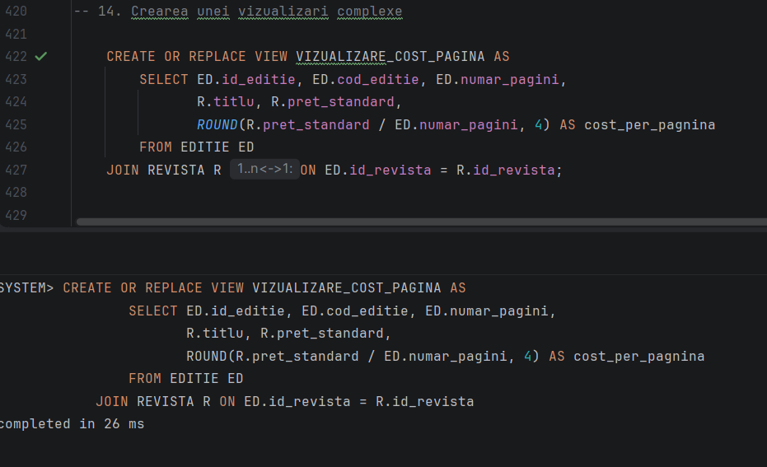
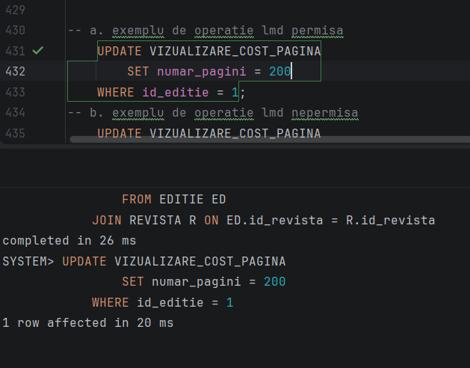

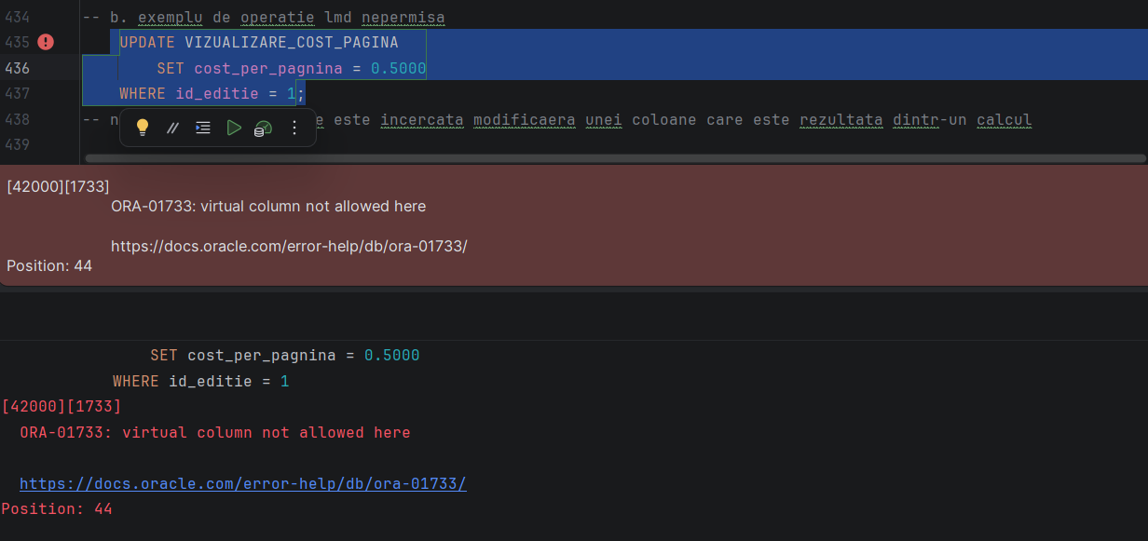

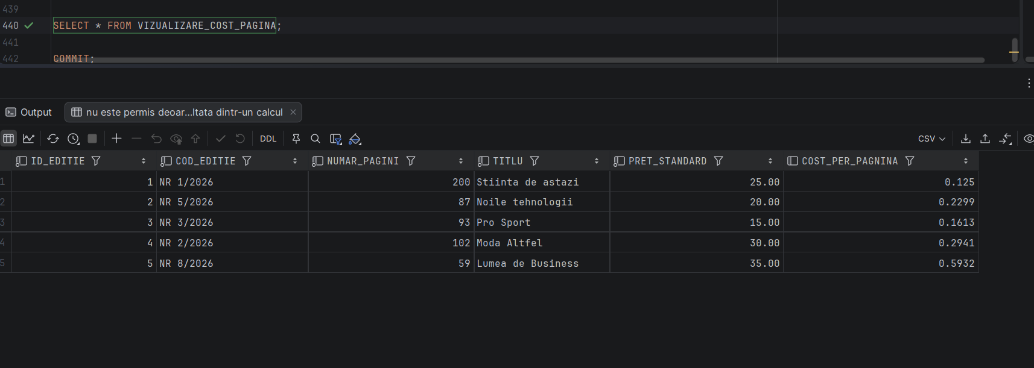

15. Formulați în limbaj natural și implementați în SQL: o cerere ce utilizează operația outerjoin pe minimum 4 tabele, o cerere ce utilizează operația division și o cerere care implementează analiza top-n.

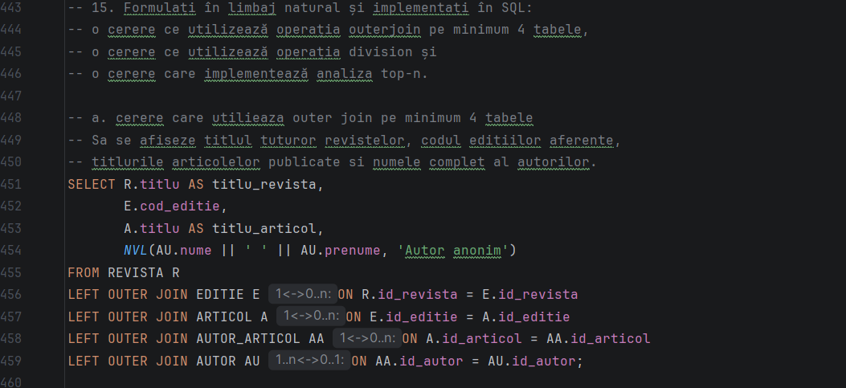
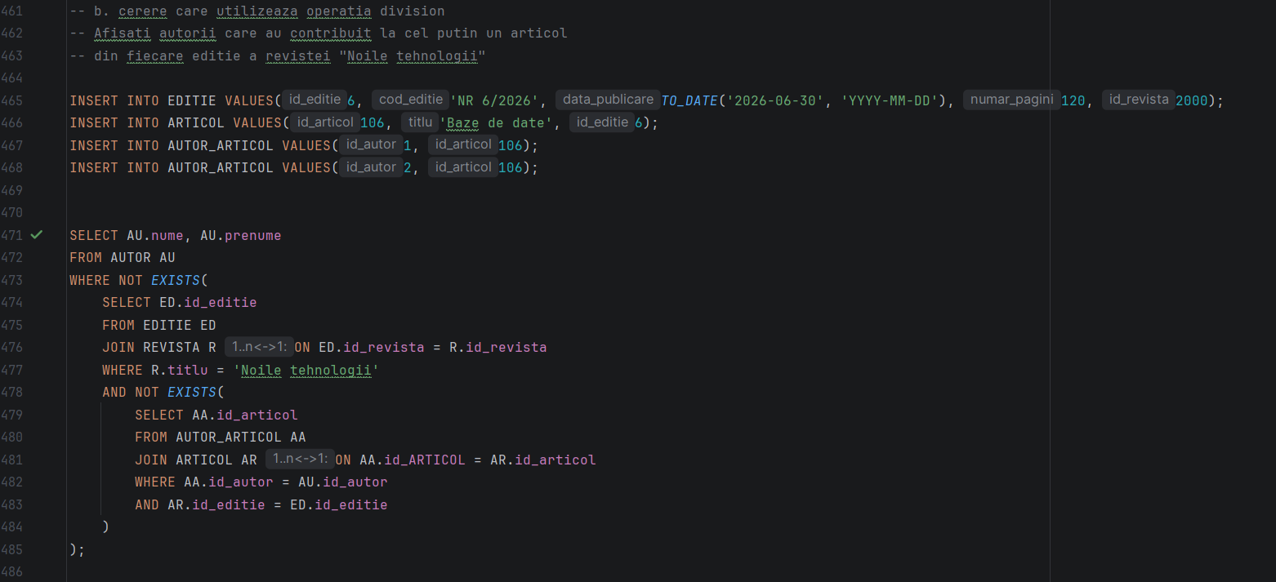
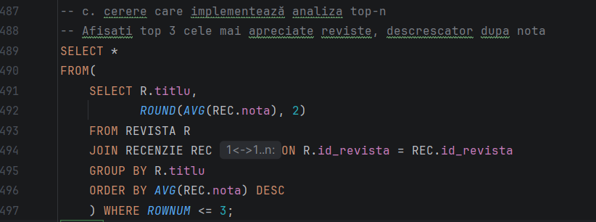

-- 15. Formulați în limbaj natural și implementați în SQL:
-- o cerere ce utilizează operația outerjoin pe minimum 4 tabele,
-- o cerere ce utilizează operația division și
-- o cerere care implementează analiza top-n.

-- a. cerere care utilieaza outer join pe minimum 4 tabele
-- Sa se afiseze titlul tuturor revistelor, codul editiilor aferente,
-- titlurile articolelor publicate si numele complet al autorilor.
SELECT R.titlu AS titlu_revista,
E.cod_editie,
A.titlu AS titlu_articol,
NVL(AU.nume || ' ' || AU.prenume, 'Autor anonim')
FROM REVISTA R
LEFT OUTER JOIN EDITIE E ON R.id_revista = E.id_revista
LEFT OUTER JOIN ARTICOL A ON E.id_editie = A.id_editie
LEFT OUTER JOIN AUTOR_ARTICOL AA ON A.id_articol = AA.id_articol
LEFT OUTER JOIN AUTOR AU ON AA.id_autor = AU.id_autor;

-- b. cerere care utilizeaza operatia division
-- Afisati autorii care au contribuit la cel putin un articol
-- din fiecare editie a revistei "Noile tehnologii"

INSERT INTO EDITIE VALUES(6, 'NR 6/2026', TO_DATE('2026-06-30', 'YYYY-MM-DD'), 120, 2000);
INSERT INTO ARTICOL VALUES(106, 'Baze de date', 6);
INSERT INTO AUTOR_ARTICOL VALUES(1, 106);
INSERT INTO AUTOR_ARTICOL VALUES(2, 106);

SELECT AU.nume, AU.prenume
FROM AUTOR AU
WHERE NOT EXISTS(
SELECT ED.id_editie
FROM EDITIE ED
JOIN REVISTA R ON ED.id_revista = R.id_revista
WHERE R.titlu = 'Noile tehnologii'
AND NOT EXISTS(
SELECT AA.id_articol
FROM AUTOR_ARTICOL AA
JOIN ARTICOL AR ON AA.id_ARTICOL = AR.id_articol
WHERE AA.id_autor = AU.id_autor
AND AR.id_editie = ED.id_editie
)
);

-- c. cerere care implementează analiza top-n
-- Afisati top 3 cele mai apreciate reviste, descrescator dupa nota
SELECT *
FROM(
SELECT R.titlu,
ROUND(AVG(REC.nota), 2)
FROM REVISTA R
JOIN RECENZIE REC ON R.id_revista = REC.id_revista
GROUP BY R.titlu
ORDER BY AVG(REC.nota) DESC
) WHERE ROWNUM <= 3;

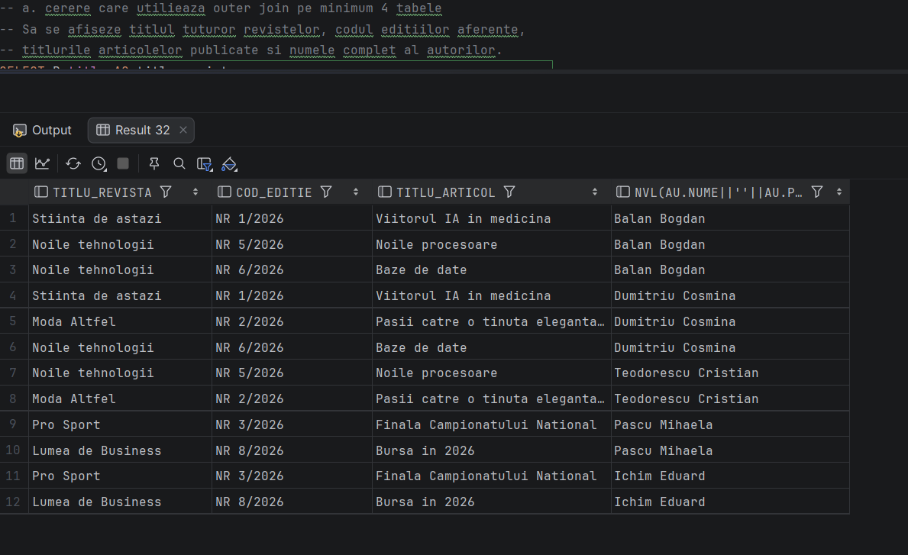

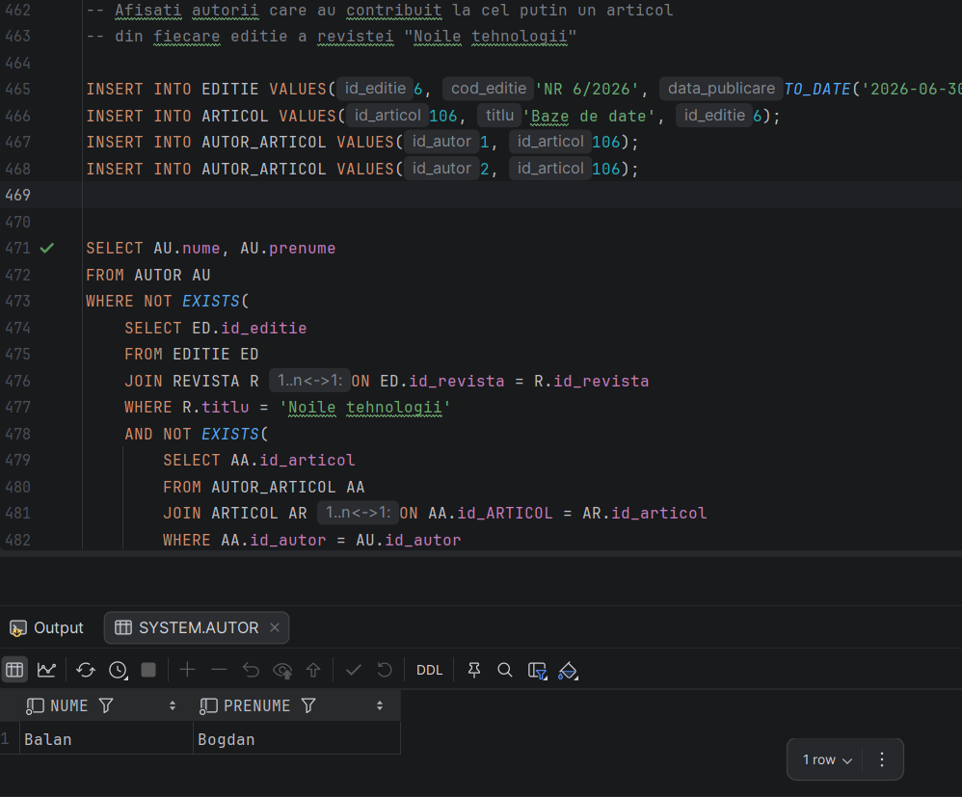
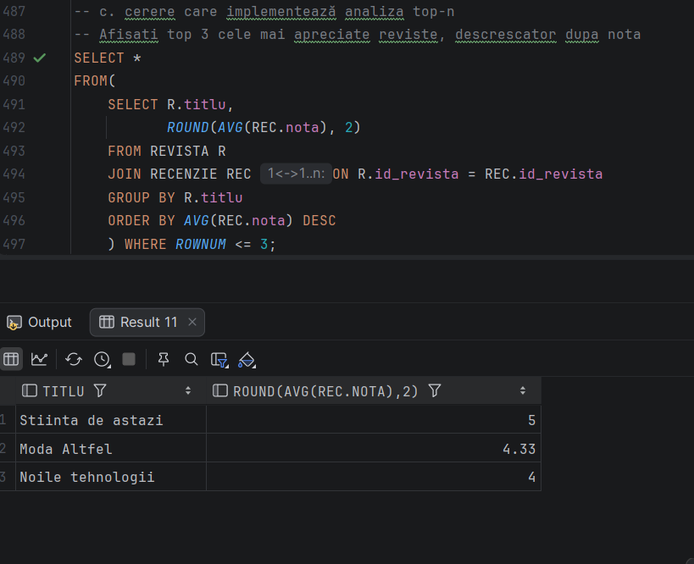

16. b) Prezentarea planului de execuție a unei cereri complexe, optimizare/compare plan alternativ folosind hint-uri și obiecte specifice optimizării cererilor (spre exemplu indexi).

Fie cererea 1 de la exercițiul 12:
Să se afișeze revistele(titlu si pret) pentru care există cel puțin un articol publicat, scris de autorul cu numele de familie "Balan".

SELECT R.titlu, R.pret_standard
FROM REVISTA R
WHERE EXISTS(
SELECT 1
FROM EDITIE ED
JOIN ARTICOL A ON ED.id_editie = A.id_editie
JOIN AUTOR_ARTICOL AA ON A.id_articol = AA.id_articol
JOIN AUTOR AU ON AA.id_autor = AU.id_autor
WHERE ED.id_revista = R.id_revista
AND AU.nume = 'Balan'
);

Voi afișa planul de execuție inițial.

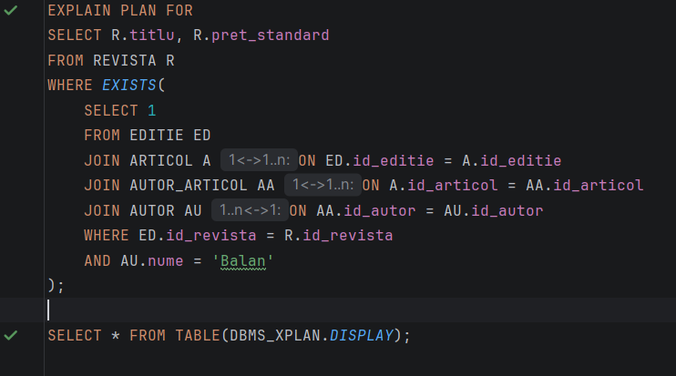

EXPLAIN PLAN FOR
SELECT R.titlu, R.pret_standard
FROM REVISTA R
WHERE EXISTS(
SELECT 1
FROM EDITIE ED
JOIN ARTICOL A ON ED.id_editie = A.id_editie
JOIN AUTOR_ARTICOL AA ON A.id_articol = AA.id_articol
JOIN AUTOR AU ON AA.id_autor = AU.id_autor
WHERE ED.id_revista = R.id_revista
AND AU.nume = 'Balan'
);

SELECT * FROM TABLE(DBMS_XPLAN.DISPLAY);
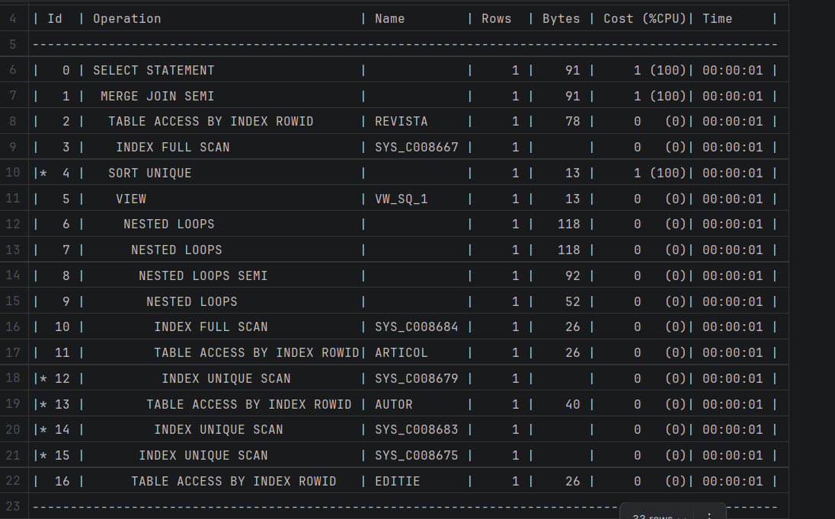
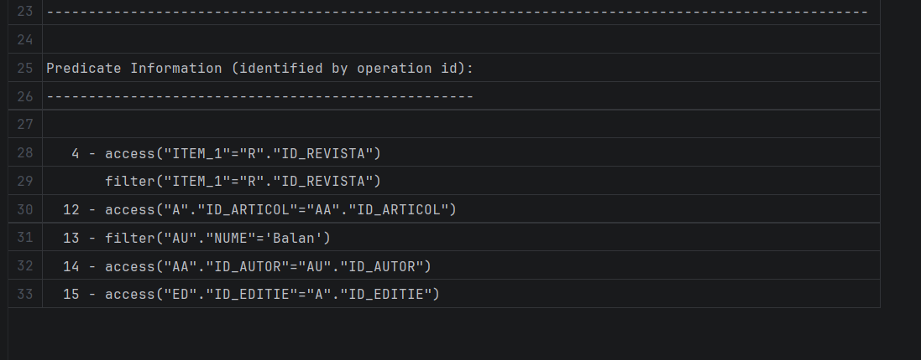

Observ ca sunt folosite:
1. MERGE SORT SEMI pentru subcererea EXISTS
2. NESTED LOOPS pentru join-uri
3. INDEX FULL SCAN pentru a localiza cheile, ceea ce pentru un volum mare de date ar putea fi ineficient

Tabelele implicate sunt REVISTA, EDITIE, ARTICOL, AUTOR_ARTICOL și AUTOR.

Putem optimiza prin adăugarea unor indici la coloanele de filtrare.
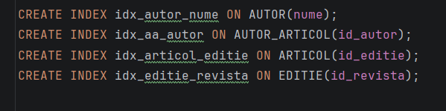
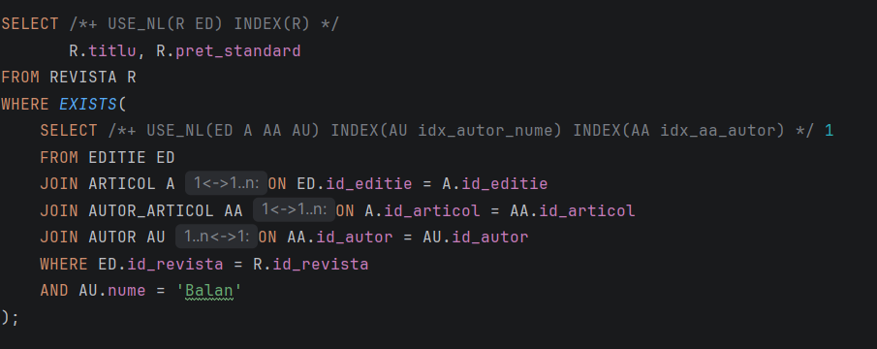
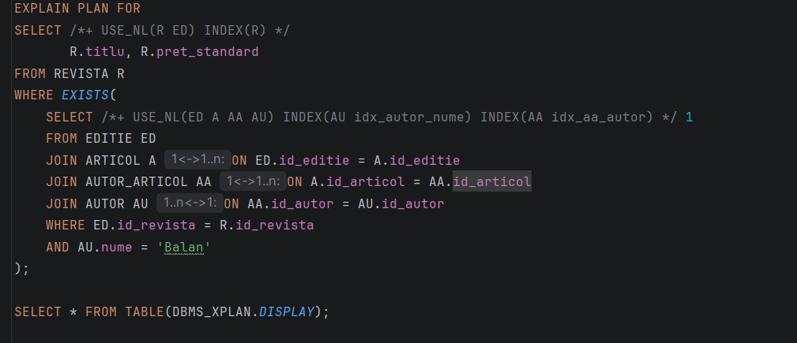

Acum tabelele mari sunt accesate folosind INDEX RANGE SCAN.
Costul este scăzut.
Subcererea care identifică autorii a fost optimizată cu index și loop, accelerând filtrarea înregistrărilor corespunzătoare.

17. a. Realizarea normalizării BCNF, FN4, FN5.

b. Aplicarea denormalizării, justificând necesitatea acesteia.

- Proiectul se află în forma normală.
1. BCNF
O relație R se află în BCNF dacă și numai dacă, pentru orice dependență funcțională nontrivială X → Y din R, X este supercheie a lui R.
Presupunem ca proiectul ar conține un nou tabel care gestionează managerii edițiilor în următoarea formă:
MANAGER_EDITIE(id_editie, categorie_subiect, nume_manager)
O ediție poate avea o categorie dintr-o anumită lista și fiecare are un manager. Managerii sunt specializati pe o anumită categorie de ediție.
Cheile candidate sunt (id_editie, categorie_subiect) și (id_editie, nume_manager)
Atributul nume_manager determina categorie_subiect, dar nume_manager nu este supercheie pentru tabel.

Pentru a elimina aceasta dependenta problematică, putem descompune tabelul in doua tabele, anume:
EDITIE_MANAGER(id_editie, nume_manager), unde cheia primara este compusa, formata din (id_editie, nume_manager) si MANAGER_CATEGORIE(nume_manager, categorie_subiect) unde cheia primara este nume_manager.

2. FN4
O relație R se află în FN4 dacă și numai dacă, pentru orice dependență multivalorică nontrivială X →→ Y din R, X este superheie a lui R.

Presupunem că aș adăuga un nou tabel pentru a detalia cu privire la formatele și platformele disponibile pentru fiecare revista astfel:
REVISTA_DETALII(id_revista, format_disponibil, platforma),
O revista poate fi astfel disponibila in mai multe formate și de asemenea pe mai multe platforme, aceste doua atribute fiind independente între ele.
În acest caz exista doua dependențe multivalorice independente, anume între id_revista și format_disponibil și între id_revista si platforma_suportata. Pentru fiecare revista ar trebui sa avem nrPlatforme * nrFormate inregistrari. La fiecare format adaugat ar trebui sa inseram randuri pentru fiecare platforma. Relatia nu este in FN4 pentru ca id_revista nu este singur supercheie.

Solutia este sa descompunem in doua tabele, mai exact:
REVISTA_FORMAT(id_revista, format_disponibil) si REVISTA_PLATFORMA(id_revista, platforma).

3. FN5
O relație R se află în FN5 dacă și numai dacă orice dependență de reuniune (join dependency) nontrivială din R este implicată de cheile candidate ale lui R.

Presupunem ca as modifica tabelul AUTOR_ARTICOL pentru a deveni astfel:
AUTOR_ARTICOL_DOMENIU(id_autor, id_articol, id_domeniu)
Cheia primara este astfel formata din toate cele 3 atricbute.

Un autor e specializat pe anumite domenii, un articol abordează anumite domenii și un autor participa la scrierea unor articole.
Dacă un autor cunoaste un domeniu și articolul la care lucrează cuprinde acel domeniu, atunci autorul trebuie sa fi contribuit la partea respectivă.
Soluția este să “desfacem” tabelul în 3 tabele, anume;
AUTOR_ARTICOL(id_autor, id_articol),
EXPERTIZA_AUTOR(id_auto, nume_domeniu) și
DOMENIU_ARTICOL(id_articol, nume_domeniu),

- Fie situația în care utilizatorii aplicației doresc să vadă câte articole sunt în fiecare ediție. Fără denormalizare, ar fi nevoie de fiecare dată să fie executat un join intre tabelele EDITIE si ARTICOL.
Soluția este să modificăm tabelul EDITIE astfel:
EDITIE(id_editie, numar_eeditie, data_publicarem id_revista, numar_articole).
Am adăugat atributul numar_articole.Compromisul este că la fiecare adăugare sau ștergere de articol va trebui sa actualizăm acest tabel, însă este cunoscut că odată ce este publicată o ediție este rară modificarea numărului de articole.
Am renuntat astfel la FN3.

18. Exemplificarea isolation levels prin exemple de tranzacții care se execută în paralel în condiții de concurență, evidențiind efectele diferitelor niveluri de izolare asupra concurenței și integrității datelor.

- READ UNCOMMITTED
La acest nivel, tranzacțiile pot citi date care nu au fost confirmate încă. O tranzacție poate accesa modificări efectuate de o altă tranzacție, chiar dacă acestea nu au fost salvate prin COMMIT. Dacă prima tranzacție anulează operația, datele citite devin invalide.

Exemplu:
În tranzacția T1 se modifică temporar prețul revistei “Stiința de astazi” de la 25 RON la 10 RON. Înainte ca T1 să confirme, T2 citește noul preț. Dacă T1 face ROLLBACK, T2 rămâne cu informația falsă că este 10 lei revista. Totuși, în Oracle nu funcționează, fiind blocat acest proces.

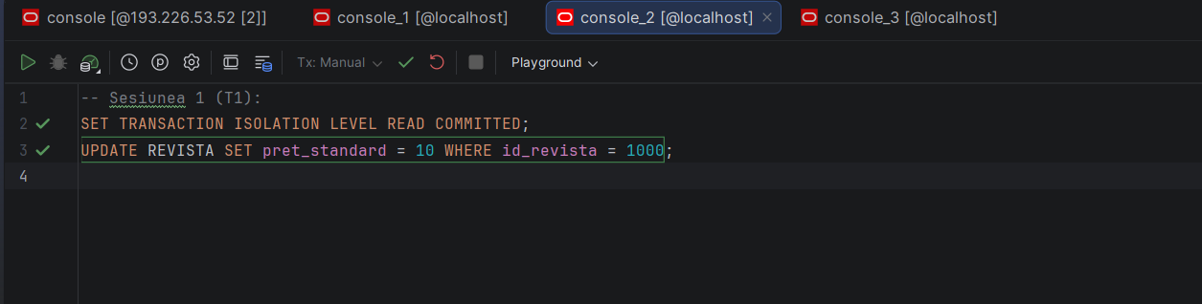
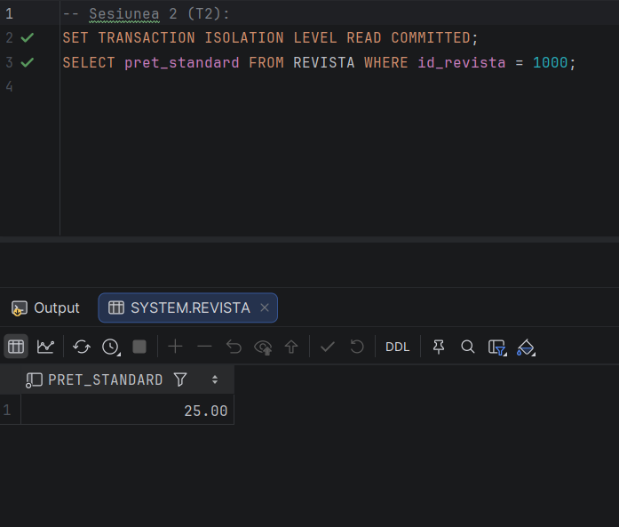

-- Sesiunea 1 (T1):
SET TRANSACTION ISOLATION LEVEL READ COMMITTED;
UPDATE REVISTA SET pret_standard = 10 WHERE id_revista = 1000;

-- Sesiunea 2 (T2):
SET TRANSACTION ISOLATION LEVEL READ COMMITTED;
SELECT pret_standard FROM REVISTA WHERE id_revista = 1000;
-- Se afiseaza pretul original de 25.00

- READ COMMITTED
Garantează că se pot citi doar datele confirmate, însă dacă o înregistrare este interogată de două ori în aceeași tranzacție, valoarea se poate modifica dacă o altă sesiune o modifică și o confirmă la mijlocul procesului.
Exemplu:
Tranzacția T1 citește prețul revisteu “Stiinta de astazi”, care este 25 RON. În paralel, tranzacția T2 actualizează (cu COMMIT) prețul revistei la 30 RON. În aceeași tranzacție T1, este interogat iar prețul revistei și de această dacă va fi afișat prețul nou de 30 RON.
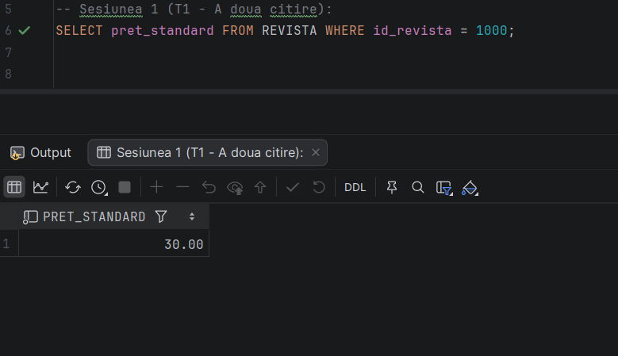

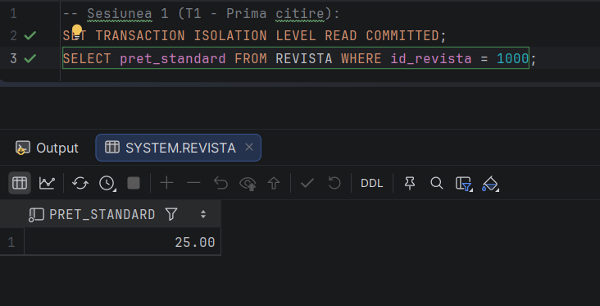
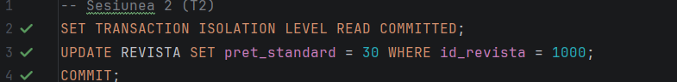

-- Sesiunea 1 (T1 - Prima citire):
SET TRANSACTION ISOLATION LEVEL READ COMMITTED;
SELECT pret_standard FROM REVISTA WHERE id_revista = 1000;

-- Sesiunea 2 (T2)
SET TRANSACTION ISOLATION LEVEL READ COMMITTED;
UPDATE REVISTA SET pret_standard = 30 WHERE id_revista = 1000;
COMMIT;

-- Sesiunea 1 (T1 - A doua citire):
SELECT pret_standard FROM REVISTA WHERE id_revista = 1000;

- REPEATABLE READ
Acest nivel protejează liniile existente împotriva modificărilor pe durata unei citiri, dar nu oprește introducerea înregistrărilor noi de către alte tranzacții, ceea ce poate duce la phantom reads, mai exact adăugare sau ștergere de înregistrări care îndeplinesc anumite condiții între interogări consecutive.

Exemplu:
Tranzacția T1 face un raport pentru a număra câte numere din revista “Stiinta de astazi” au fost vândute. În același timp, tranzacția T2 reprezintă un utilizator care cumpără un abonament pentru acea revistă(cu COMMIT). Când T1 numără iar, sunt mai multe abonamente.

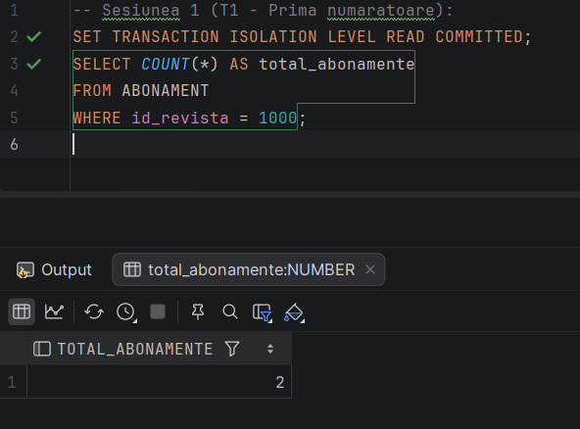

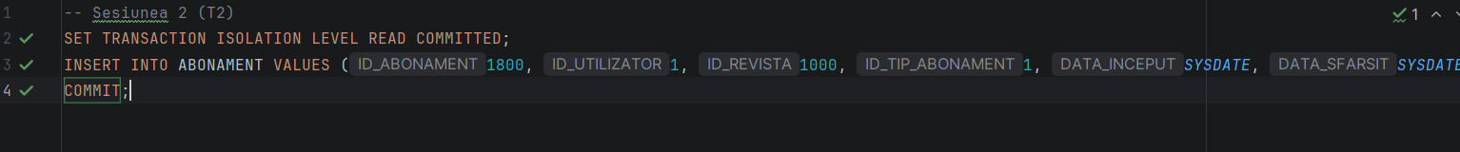

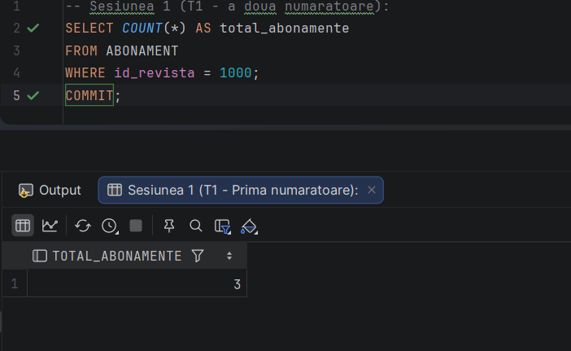
-- Sesiunea 1 (T1 - Prima numaratoare):
SELECT COUNT(*) AS total_abonamente
FROM ABONAMENT
WHERE id_revista = 1000;
COMMIT;

-- Sesiunea 2 (T2)
SET TRANSACTION ISOLATION LEVEL READ COMMITTED;
INSERT INTO ABONAMENT VALUES (1800, 1, 1000, 1, SYSDATE, SYSDATE + 120);
COMMIT;

-- Sesiunea 1 (T1 - a doua numaratoare):
SELECT COUNT(*) AS total_abonamente
FROM ABONAMENT
WHERE id_revista = 1000;
COMMIT;

- SERIALIZABLE
În acest model, nu sunt permise citiri ale datelor aflate în curs de modificare, eliminând și apariția înregistrărilor ”fantomă”. Performanța scade însă, deoarece datele rămân blocate pentru o perioadă mai mare de timp.

Exemplu:
În tranzacția T1 este citit prețul pentru revista cu id-ul 2000. În același timp, în tranzacția T2 este modificat prețul revistei respective la 40 RON(cu COMMIT), însă la acest nivel, tranzacția T1 este izolată și la o nouă interogare va accesa valoarea inițială a prețului. Astfel, este asigurată consistența raportului.

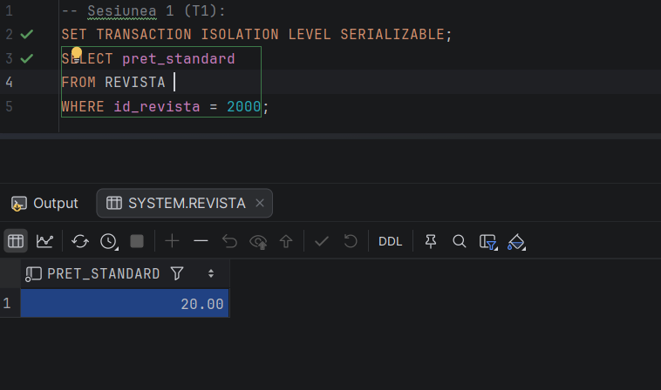
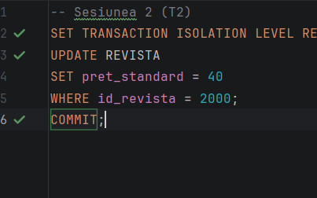
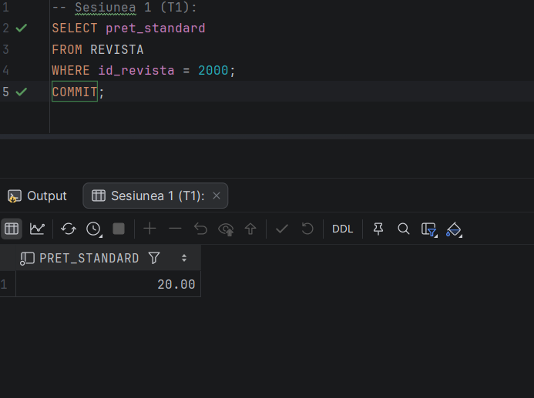

-- Sesiunea 1 (T1):
SET TRANSACTION ISOLATION LEVEL SERIALIZABLE;
SELECT pret_standard
FROM REVISTA
WHERE id_revista = 2000;
COMMIT;

-- Sesiunea 2 (T2)
SET TRANSACTION ISOLATION LEVEL READ COMMITTED;
UPDATE REVISTA
SET pret_standard = 40
WHERE id_revista = 2000;
COMMIT;

-- Sesiunea 2 (T2)
SET TRANSACTION ISOLATION LEVEL READ COMMITTED;
UPDATE REVISTA
SET pret_standard = 40
WHERE id_revista = 2000;
COMMIT;

